BỘ GIÁO DỤC VÀ ĐÀO TẠO
TRƯỜNG ĐẠI HỌC CÔNG NGHỆ TP HCM


BÁO CÁO CUỐI KỲ
WEBSITE BÁN VÀ THANH TOÁN
CHO THƯ VIỆN LIBRA
Giảng viên hướng dẫn: Nguyễn Hữu Trung
Nhóm 11 | Anzio Vulcan 25 | Lớp 23DTHC4
Họ và tên | MSSV
Nguyễn Trương Quốc Huy | 2380600863
Nguyễn Đình Kiên | 2380601126
Nguyễn Trọng Khánh | 2380601035
Trịnh Châu Hồng Phát | 2380601651
Huỳnh Minh Nhựt | 2380601594

TP Hồ Chí Minh, năm 2026

MỤC LỤC
TÓM TẮT BÁO CÁO 5
CHƯƠNG 1 TỔNG QUAN 6
1.1 Đề tài nhóm 6
1.2 Tên nhóm 6
1.3 Ý nghĩa nhóm 6
1.4 Danh sách thành viên 6
CHƯƠNG 2 QUẢN LÝ PHẠM VI DỰ ÁN 7
2.1 Phát biểu bài toán – Statement of Work 7
2.2 Tôn chỉ dự án – Project Charter 10
2.3 Phát biểu phạm vi – Scope Statement 15
2.4 Cấu trúc phân rã công việc – Work Breakdown Structure (WBS) 16
CHƯƠNG 3 QUẢN LÝ THỜI GIAN DỰ ÁN 19
3.1 Cơ sở lập lịch 19
3.2 Mạng công việc ban đầu 19
3.3 Tính tiến và tính lùi 20
3.4 Phương án đáp ứng mục tiêu 48 ngày 20
CHƯƠNG 4 QUẢN LÝ CHI PHÍ DỰ ÁN 22
4.1 Bảng ngân sách theo lịch cơ sở 48 ngày 22
4.2 Kịch bản chi phí tại mốc bàn giao dự kiến 22
4.3 Bảng tính toán các chỉ số EVM 23
4.4 Sơ đồ Gantt đối chiếu hai phương án 24
4.5 Kết luận chương 25
CHƯƠNG 5 QUẢN LÝ CHẤT LƯỢNG DỰ ÁN 26
5.1 Mục tiêu quản lý chất lượng 26
5.2 Tiêu chí đánh giá chất lượng 26
5.3 Kế hoạch kiểm thử chất lượng 26
5.4 Quy trình quản lý lỗi 27
5.5 Đánh giá và nghiệm thu chất lượng 28
5.6 Kết luận chương 28
CHƯƠNG 6 QUẢN LÝ NHÂN SỰ DỰ ÁN 29
6.1 Mục tiêu quản lý nhân sự 29
6.2 Cơ cấu tổ chức dự án 29
6.3 Tiêu chí đánh giá nhân sự 29
6.4 Đánh giá các thành viên trong dự án 30
6.5 Nhận xét kết quả đánh giá 31
6.6 Kết luận chương 31
CHƯƠNG 7 QUẢN LÝ TRUYỀN THÔNG 32
7.1 Các bên liên quan và đối tượng nhận thông tin 32
7.2 Nhu cầu thông tin của dự án 32
7.3 Kênh và hình thức truyền thông 32
7.4 Kế hoạch truyền thông 33
7.5 Theo dõi và xử lý vấn đề trao đổi thông tin 33
7.6 Đề xuất trợ lý AI hỗ trợ truyền thông trên Zalo 34
7.7 Kết luận chương 36
CHƯƠNG 8 QUẢN LÝ RỦI RO 37
8.1 Mục tiêu quản lý rủi ro 37
8.2 Nhận diện rủi ro 37
8.3 Phân tích và đánh giá rủi ro 37
8.4 Phương án phòng ngừa và xử lý rủi ro 38
8.5 Theo dõi và kiểm soát rủi ro 39
8.6 Kết luận chương 39
CHƯƠNG 9 QUẢN LÝ MUA SẮM 40
9.1 Mục tiêu quản lý mua sắm 40
9.2 Xác định nhu cầu mua sắm 40
9.3 Lựa chọn nhà cung cấp và công cụ 40
9.4 Kế hoạch mua sắm 41
9.5 Quản lý và nghiệm thu mua sắm 41
9.6 Kết luận chương 42
CHƯƠNG 10 TRÌNH BÀY SẢN PHẨM LIBRA 43
10.1 Tổng quan sản phẩm 43
10.2 Công nghệ sử dụng 43
10.3 Chức năng và phân quyền 43
10.4 Quy trình xử lý nghiệp vụ 44
10.5 Kiến trúc và dữ liệu 45
10.6 Giao diện sản phẩm 45
10.7 Kết quả và phạm vi kiểm chứng 57
10.8 Hướng phát triển và kết luận 58
TÀI LIỆU THAM KHẢO VÀ HỒ SƠ DỰ ÁN 59

DANH MỤC BẢNG VÀ HÌNH
Bảng 1.1. Danh sách thành viên nhóm 6
Hình 2.1 Quy trình xem xét yêu cầu thay đổi 9
Bảng 2.2. Danh sách sản phẩm bàn giao 11
Bảng 2.3. Các cột mốc dự kiến 11
Bảng 2.4. Bảng ngân sách dự kiến 11
Bảng 2.5. Quan hệ phụ thuộc công việc 12
Bảng 2.6. Rủi ro dự án 13
Bảng 2.7. Phân công vai trò đề xuất 14
Bảng 2.8. Xác nhận và phê duyệt dự án 14
Hình 3.1 Mạng công việc ban đầu và thời điểm bắt đầu kết thúc sớm 19
Hình 3.2 Mạng công việc theo phương án 48 ngày 21
Bảng 4.1. Ngân sách theo lịch cơ sở 48 ngày 22
Bảng 4.2 Chi phí minh họa tại mốc 31/10/2026 22
Bảng 4.3 Các chỉ số EVM theo kịch bản minh họa 24
Hình 4.1 So sánh lịch công việc gốc và phương án 48 ngày 25
Bảng 5.1. Tiêu chí đánh giá chất lượng dự án 26
Bảng 5.2. Kế hoạch kiểm thử 26
Bảng 5.3. Phân loại mức độ lỗi 27
Bảng 6.1. Danh sách nhân sự dự án 29
Bảng 6.2. Tiêu chí đánh giá nhân sự 29
Bảng 6.3. Bảng đánh giá thành viên 31
Hình 10.1 Trang chủ trên website Libra 46
Hình 10.2 Danh sách sách trên website Libra 47
Hình 10.3 Chi tiết sách trên website Libra 48
Hình 10.4 Nội dung đọc thử trên website Libra 49
Hình 10.5 Đăng nhập trên website Libra 50
Hình 10.6 Giỏ hàng trên website Libra 51
Hình 10.7 Đặt hàng COD trên website Libra 52
Hình 10.8 Trang quản lý trên website Libra 53
Hình 10.9 Trang quản trị tài khoản trên website Libra 54
Hình 10.10 Dashboard thống kê trên website Libra 55
Hình 10.11 Tư vấn sách trên website Libra 56
Hình 10.12 Thông báo trong website trên website Libra 57

TÓM TẮT BÁO CÁO
Báo cáo trình bày quá trình quản lý dự án xây dựng website bán và thanh toán cho thư viện Libra của Nhóm 11. Nội dung gồm quản lý phạm vi, thời gian, chi phí, chất lượng, nhân sự, truyền thông, rủi ro và mua sắm; phần cuối mô tả sản phẩm, công nghệ, chức năng và giao diện thực tế.
Libra hỗ trợ khách hàng tìm sách, đọc phần giới thiệu, quản lý giỏ hàng và đặt đơn thanh toán khi nhận hàng. Hệ thống có bốn vai trò Khách hàng, Nhân viên, Quản lý và Quản trị viên; bổ sung tư vấn sách, thống kê và thông báo trong website. Phiên bản trình bày sử dụng HTML, CSS, JavaScript, ASP.NET Core Web API .NET 8 và SQL Server.
Ngân sách 143.000.000 đồng và bảng EVM được sử dụng trong bài toán quản lý dự án. Các chi phí minh họa được tách khỏi kết quả vận hành phần mềm; thanh toán trực tuyến qua cổng thanh toán chưa được bật trong phiên bản trình diễn.

CHƯƠNG 1 TỔNG QUAN

1.1 Đề tài nhóm
Tên đề tài: Xây dựng Website bán và thanh toán cho thư viện.
Dự án được thực hiện nhằm xây dựng một website hỗ trợ hoạt động bán sách trực tuyến. Khách hàng có thể tìm kiếm sách, xem thông tin, thêm sách vào giỏ hàng, đặt hàng và thanh toán bằng hình thức: COD.

1.2 Tên nhóm
Tên nhóm: Anzio Vulcan 25
Nhóm gồm 5 thành viên cùng tham gia phân tích, thiết kế, phát triển và quản lý dự án Website bán và thanh toán cho thư viện.

1.3 Ý nghĩa nhóm
Nhóm được thành lập nhằm vận dụng kiến thức về quản lý dự án công nghệ thông tin vào quá trình xây dựng một sản phẩm phần mềm thực tế.
Thông qua dự án, các thành viên có cơ hội rèn luyện kỹ năng lập kế hoạch, phân chia công việc, quản lý thời gian, kiểm soát chi phí và phối hợp nhóm.

1.4 Danh sách thành viên
Bảng 1.1. Danh sách thành viên nhóm
STT | Họ và tên | MSSV | Lớp
1 | Nguyễn Trương Quốc Huy | 2380600863 | 23DTHC4
2 | Nguyễn Đình Kiên | 2380601126 | 23DTHC4
3 | Nguyễn Trọng Khánh | 2380601035 | 23DTHC4
4 | Trịnh Châu Hồng Phát | 2380601651 | 23DTHC4
5 | Huỳnh Minh Nhựt | 2380601594 | 23DTHC4

CHƯƠNG 2 QUẢN LÝ PHẠM VI DỰ ÁN

2.1 Phát biểu bài toán – Statement of Work

2.1.1 Thời gian và vật liệu (Time and Materials)
Các biểu phí, điều khoản hợp đồng và mốc phê duyệt trong chương này phục vụ tình huống quản lý dự án của học phần. Việc ký kết, thanh toán và nghiệm thu thực tế được xác lập bằng hồ sơ riêng.
Tên khách hàng | Phạm Thế Cường
Người quản lý phía khách hàng | Đào Quang Vinh
Tên dự án | Website bán và thanh toán cho thư viện
Thời gian quy ước | 2 tháng
Ngày bắt đầu | 07/09/2026
Ngày kết thúc | 31/10/2026

Lịch Biểu Phí (Schedule of rates)
Biểu phí nhân lực:
Mô tả | Thời gian (ngày công) | Số lượng | Giá/ngày (VNĐ) | Chi phí VND (dự kiến)
Quản lý dự án (PM) | 48 | 1 | 625.000 | 30.000.000
Nhân viên phân tích yêu cầu (BA) | 48 | 1 | 500.000 | 24.000.000
Nhân viên IT (Lập trình viên / Developer) | 48 | 2 | 500.000 | 48.000.000
Nhân viên kiểm thử (Tester / QC) | 48 | 1 | 375.000 | 18.000.000
Tổng cộng |  | 5 |  | 120.000.000

Biểu phí thiết bị và bản quyền phần mềm:
Đơn giá và chi phí dưới đây là dự toán của bài toán; chưa phản ánh khoản thanh toán thực tế.
Mô tả thiết bị, licence / dịch vụ | Số lượng | Đơn Giá (VNĐ) | Chi phí VND (dự kiến)
Thuê Cloud Server VPS | 2 gói | 1.250.000 | 2.500.000
Dịch vụ Quản trị CSDL đám mây | 1 gói | 1.500.000 | 1.500.000
Hạn mức gọi API Chatbot | 1 gói | 3.000.000 | 3.000.000
Chi phí tích hợp và kiểm thử chức năng đặt hàng COD | 1 dịch vụ | 2.000.000 | 2.000.000
Tên miền (.vn) và Chứng chỉ bảo mật SSL/TLS (1 năm) | 1 gói | 1.000.000 | 1.000.000
Bản quyền công cụ cộng tác & quản lý mã nguồn (GitHub, Figma, Postman - 2 tháng) | 1 gói | 2.000.000 | 2.000.000
Tổng cộng |  |  | 12.000.000

Quỹ dự phòng rủi ro và chi phí hành chính:
Quỹ dự phòng rủi ro kỹ thuật và phát sinh (Contingency Reserve): 11.000.000 VNĐ (dùng dự phòng trường hợp gọi vượt token API Chatbot AI, phát sinh lỗi giao dịch thanh toán cần kiểm thử thêm giờ, hoặc biến động chi phí hạ tầng).
Chính sách thanh toán (Payment terms)
Giai đoạn | Điều kiện kích hoạt thanh toán | Tỷ lệ (%) | Số tiền VND (dự kiến) | Ngày hoàn thành | Hạn thanh toán
Đợt 1 | Thanh toán 50% ngay sau khi ký hợp đồng dịch vụ phát triển phần mềm và phê duyệt SOW / Project Charter | 50% | 71.500.000 | 07/09/2026 | 12/09/2026
Đợt 2 | Thanh toán 50% còn lại của hợp đồng phát triển phần mềm sau khi hoàn tất kiểm thử và ký biên bản nghiệm thu | 50% | 71.500.000 | 31/10/2026 | 06/11/2026
Tổng cộng |  | 100% | 143.000.000

2.1.2 Phát biểu bài toán (Statement of Work)
A. Giả định và Ràng buộc (Assumptions and Constraints)
Giả định (Assumptions):
Nhóm dự án gồm 5 thành viên, được trang bị thiết bị và có kiến thức nền tảng phù hợp để thực hiện các công việc được phân công.
Các công nghệ và dịch vụ phục vụ phát triển hệ thống, bao gồm ASP.NET Core Web API, Entity Framework Core, Microsoft SQL Server và API Chatbot AI, có thể sử dụng ổn định trong thời gian triển khai dự án.
Các cuộc họp định kỳ với giảng viên hướng dẫn diễn ra theo lịch trình thống nhất.
Ràng buộc (Constraints):
Thời gian: Hoàn thành dự án trong khoảng thời gian từ ngày 07/09/2026 đến ngày 31/10/2026, theo lịch làm việc đã xác định.
Ngân sách: Tổng ngân sách dự toán theo F02 là 143.000.000 VNĐ, bao gồm quỹ dự phòng 11.000.000 VNĐ.
Phạm vi kỹ thuật: Xây dựng website bán sách, hỗ trợ quản lý đơn hàng, thanh toán khi nhận hàng (COD) và tích hợp Chatbot AI thông qua API dịch vụ có sẵn. Chatbot AI hỗ trợ tư vấn sách và trả lời câu hỏi thường gặp, không tự động xác nhận đơn hàng hoặc thực hiện giao dịch thanh toán.
B. Quy trình quản lý thay đổi (Change Request management)
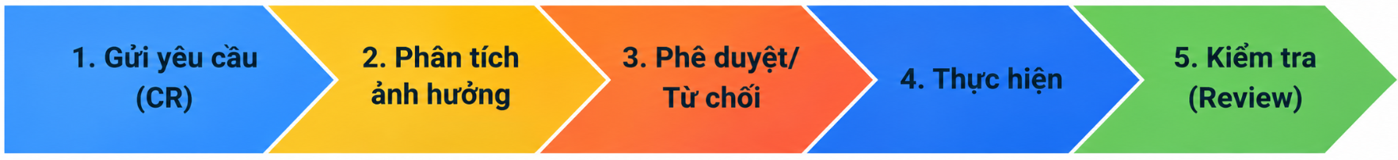
Hình 2.1 Quy trình xem xét yêu cầu thay đổi
Chi tiết quy trình:
Yêu cầu (CR): Thành viên hoặc người liên quan lập văn bản mô tả nội dung và lý do thay đổi.
Phân tích ảnh hưởng: PM phối hợp với BA đánh giá tác động của yêu cầu thay đổi đến phạm vi công việc, tiến độ (mốc hoàn thành ngày 31/10/2026), ngân sách dự toán và chất lượng sản phẩm.
Duyệt / Từ chối: PM phê duyệt nếu nằm trong phạm vi dự phòng; nếu vượt ngân sách hoặc trễ hạn mốc chính, phải có ý kiến chấp thuận của Giảng viên hướng dẫn.
Thực hiện: Cập nhật công việc mới vào WBS và tiến độ thực tế sau khi được ký duyệt.
Kiểm tra: Tester kiểm thử lại để đảm bảo không phát sinh lỗi thứ cấp trước khi đóng yêu cầu thay đổi.
C. Các chi phí liên quan (Engagement Related Expense)
Chi phí cá nhân (điện, nước, internet, laptop cá nhân, đi lại) do các thành viên tự chi trả.
Dự án chỉ hạch toán các chi phí phục vụ trực tiếp cho sản phẩm chung, bao gồm thù lao nhân sự theo kế hoạch công việc, thuê Cloud VPS, dịch vụ cơ sở dữ liệu Microsoft SQL Server, hạn mức API Chatbot AI, tên miền, chứng chỉ bảo mật và công cụ cộng tác. Các chi phí kiểm thử tập trung vào chức năng đặt hàng, xử lý đơn hàng COD và tích hợp hệ thống.
D. Thỏa thuận dịch vụ & Bảo hành (Professional Service Agreement)
Bàn giao: Nhóm bàn giao mã nguồn phần mềm, cơ sở dữ liệu Microsoft SQL Server, tài liệu kỹ thuật và tài liệu hướng dẫn sử dụng sau khi hoàn tất nghiệm thu dự án vào ngày 31/10/2026.
Bảo hành: Nhóm cam kết hỗ trợ sửa lỗi (bug fixing) miễn phí trong vòng 30 ngày kể từ ngày ký biên bản nghiệm thu.
Giới hạn: Không bảo hành miễn phí đối với lỗi phát sinh từ thay đổi chính sách/kỹ thuật của nhà cung cấp API bên thứ ba hoặc can thiệp dữ liệu trái phép từ bên ngoài.

2.1.3 Chấp thuận và cấp quyền (Acceptance and Authorization)
Dự án được xem xét chấp thuận khi các chức năng chính hoàn thành, vượt qua kiểm thử và bàn giao đầy đủ mã nguồn, cơ sở dữ liệu cùng tài liệu liên quan.
Đại diện Phê duyệt | Đại diện Đơn vị Thực Hiện
Đào Quang Vinh | Nguyễn Trương Quốc Huy
Ký và ghi rõ họ tên | Ký và ghi rõ họ tên
Ngày dự kiến xác nhận: 07/09/2026 | Ngày dự kiến xác nhận: 07/09/2026

2.2 Tôn chỉ dự án – Project Charter

2.2.1 Mục đích dự án (Project Purpose)
Xây dựng website giúp thư viện bán sách trực tuyến, quản lý đơn hàng và thanh toán tập trung. Đồng thời, tích hợp Chatbot AI nhằm hỗ trợ khách hàng trong quá trình mua sách.

2.2.2 Phạm vi dự án (Project Scope)
Dự án gồm những thành phần chính:
Website bán sách dành cho khách hàng, hỗ trợ tra cứu, tìm kiếm, lọc sách và xem thông tin chi tiết của sách.
Chức năng quản lý giỏ hàng, đặt hàng, theo dõi lịch sử đơn hàng và thanh toán khi nhận hàng (COD).
Trang quản trị hỗ trợ quản lý sách, danh mục, khách hàng và đơn hàng.
Backend API phục vụ xử lý nghiệp vụ, xác thực người dùng và trao đổi dữ liệu giữa giao diện với hệ thống.
Cơ sở dữ liệu Microsoft SQL Server dùng để lưu trữ và quản lý dữ liệu của hệ thống.
Chatbot AI hỗ trợ khách hàng tra cứu thông tin, tư vấn sách và trả lời các câu hỏi thường gặp thông qua API dịch vụ có sẵn.

2.2.3 Điều kiện chấp thuận (Acceptance Criteria)
Các chức năng chính đáp ứng yêu cầu.
Chức năng đặt hàng và thanh toán được kiểm thử thành công.
Chatbot AI phản hồi được các câu hỏi hỗ trợ cơ bản.
Không còn lỗi nghiêm trọng chưa được xử lý hoặc chấp thuận.
Bàn giao đầy đủ mã nguồn, cơ sở dữ liệu và tài liệu.

2.2.4 Bàn giao dự án (Project Deliverables)
Bảng 2.2. Danh sách sản phẩm bàn giao
STT | Sản phẩm bàn giao
1 | Website bán sách dành cho khách hàng
2 | Trang quản trị hệ thống
3 | Backend REST API xây dựng bằng ASP.NET Core Web API .NET 8
4 | Cơ sở dữ liệu Microsoft SQL Server, sử dụng Entity Framework Core 8 để truy xuất dữ liệu
5 | Chatbot AI hỗ trợ tư vấn sách và trả lời câu hỏi thường gặp
6 | Mã nguồn hệ thống Frontend và Backend
7 | Tài liệu hướng dẫn sử dụng, tài liệu kỹ thuật và báo cáo kiểm thử

2.2.5 Các cột mốc thời gian (Milestones)
Bảng 2.3. Các cột mốc dự kiến
Mốc | Ngày hoàn thành | Nội dung
M1 | 12/09/2026 | Khởi động
M2 | 25/09/2026 | Phân tích yêu cầu
M3 | 01/10/2026 | Thiết kế CSDL
M4 | 14/10/2026 | Backend
M5 | 16/10/2026 | Frontend
M6 | 20/10/2026 | Chatbot và báo cáo
M7 | 26/10/2026 | Kiểm thử tích hợp
M8 | 31/10/2026 | Bàn giao

Các mốc này là kế hoạch dự kiến, chưa phải kết quả thực tế.

2.2.6 Ngân sách dự án (Project Budget)
Tổng ngân sách của dự án là 143.000.000 VNĐ.
Bảng 2.4. Bảng ngân sách dự kiến
STT | Thành phần dự án (Project Component) | Tỷ lệ (%) | Chi phí (VNĐ)
1 | Chi phí nhân lực (Labor Cost) | 83,92% | 120.000.000
2 | Hạ tầng Cloud và cơ sở dữ liệu | 2,80% | 4.000.000
3 | Tích hợp API Chatbot AI và công cụ phát triển | 5,59% | 8.000.000
4 | Quỹ dự phòng rủi ro và chi phí phát sinh (Contingency Reserve) | 7,69% | 11.000.000
 | TỔNG CỘNG | 100,00% | 143.000.000

2.2.7 Ràng buộc (Project Constraints)
Ràng buộc (Project Constraints)
Thời gian thực hiện: 08 tuần, từ ngày 07/09/2026 đến ngày 31/10/2026.
Nhân sự: 05 thành viên.
Lịch làm việc: Từ thứ Hai đến thứ Bảy, nghỉ Chủ Nhật.
Ngân sách: Thực hiện theo ngân sách dự toán và cơ chế kiểm soát chi phí đã được phê duyệt. Mọi thay đổi làm phát sinh chi phí phải được xem xét theo quy trình quản lý thay đổi.
Công nghệ chính: Frontend sử dụng HTML5, CSS3 và JavaScript thuần; Backend sử dụng C# và ASP.NET Core Web API trên nền tảng .NET 8; truy xuất dữ liệu bằng Entity Framework Core 8; cơ sở dữ liệu sử dụng Microsoft SQL Server.
Xác thực và bảo mật: Sử dụng JWT Bearer Token để xác thực và BCrypt để băm mật khẩu.
Phương thức thanh toán: Hỗ trợ thanh toán khi nhận hàng (COD), không bao gồm tích hợp cổng thanh toán trực tuyến.
Chatbot AI: Tích hợp API dịch vụ AI có sẵn để hỗ trợ tư vấn sách và trả lời câu hỏi thường gặp.

2.2.8 Các phụ thuộc (Dependencies)
Bảng 2.5. Quan hệ phụ thuộc công việc
Công việc | Phụ thuộc
N1 – Khởi động | Không
N2 – Phân tích yêu cầu | N1
N3 – Thiết kế CSDL | N2
N4 – Thiết kế UI | N2
N5 – Thiết kế chatbot | N2
N6 – Backend | N3
N7 – Frontend | N3, N4
N8 – Chatbot và báo cáo | N5, N6
N9 – Kiểm thử tích hợp | N7, N8
N10 – Bàn giao | N9

2.2.9 Các giả định (Assumptions)
Các thành viên có đủ thời gian tham gia và hoàn thành nhiệm vụ được phân công theo kế hoạch dự án.
Nhóm có máy tính và môi trường phát triển phù hợp để xây dựng, chạy thử và kiểm thử hệ thống.
Các công nghệ sử dụng trong dự án, bao gồm ASP.NET Core Web API, Entity Framework Core và Microsoft SQL Server, có thể triển khai trong môi trường phát triển của nhóm.
Chatbot AI sử dụng API của dịch vụ AI có sẵn để tư vấn sách và trả lời câu hỏi thường gặp.
Phương thức thanh toán của hệ thống là COD; không phụ thuộc vào cổng thanh toán trực tuyến hoặc môi trường Sandbox.
Các yêu cầu chính của dự án được thống nhất trước khi triển khai; các yêu cầu phát sinh được xử lý theo quy trình quản lý thay đổi.

2.2.10 Các rủi ro đã nhận biết (Known Risks)
Bảng 2.6. Rủi ro dự án
Rủi ro | Biện pháp xử lý
Chậm tiến độ | Theo dõi và điều chỉnh công việc hằng tuần
Phát sinh chức năng | Kiểm soát bằng Change Request
Lỗi đặt hàng hoặc cập nhật trạng thái đơn hàng COD | Kiểm thử giao dịch và trạng thái thanh toán
Chatbot AI phản hồi sai | Giới hạn phạm vi và kiểm thử câu trả lời
Vượt ngân sách | Theo dõi chi phí định kỳ
Thành viên vắng mặt | Phân công người hỗ trợ

2.2.11 Quản lý dự án (Project Manager)
Họ và tên: Nguyễn Trương Quốc Huy
Vai trò: Trưởng nhóm kiêm Quản lý dự án (Project Manager).
Trách nhiệm chính:
Điều phối toàn bộ hoạt động của nhóm 05 thành viên, lập kế hoạch, kiểm soát tiến độ (08 tuần) và quản lý chất lượng kỹ thuật của hệ thống.
Là đầu mối giao tiếp duy nhất báo cáo tiến độ định kỳ hàng tuần với Giảng viên hướng dẫn môn học.
Quyền hạn được cấp:
Được quyền phân công, điều phối nhiệm vụ và giám sát khối lượng công việc của các thành viên theo WBS.
Được theo dõi, kiểm soát chi phí và đề xuất sử dụng ngân sách dự phòng theo kế hoạch được phê duyệt. Các khoản chi phải được ghi nhận và thực hiện theo phạm vi ngân sách đã thống nhất.
Mọi phát sinh vượt quá thẩm quyền, làm thay đổi phạm vi, chi phí hoặc các mốc tiến độ chính phải được lập Yêu cầu thay đổi (CR) và trình Giảng viên hướng dẫn xem xét trước khi thực hiện.

2.2.12 Vai trò và trách nhiệm (Roles and Responsibilities)
Bảng 2.7. Phân công vai trò đề xuất
STT | Vai trò | Họ tên | Trách nhiệm chính trong dự án
1 | Quản lý dự án (Project Manager - PM) | Nguyễn Trương Quốc Huy | Lập kế hoạch và theo dõi tiến độ theo WBS; kiểm soát chi phí và chất lượng; quản trị rủi ro; xử lý yêu cầu thay đổi (CR); báo cáo tiến độ với Giảng viên hướng dẫn.
2 | Phân tích nghiệp vụ (Business Analyst - BA) | Trịnh Châu Hồng Phát | Khảo sát và phân tích yêu cầu nghiệp vụ; xây dựng Use Cases và tài liệu SRS; xác định yêu cầu cho các chức năng bán sách, quản lý đơn hàng COD và Chatbot AI; xây dựng kịch bản câu hỏi thường gặp (FAQ).
3 | Lập trình viên Frontend (Frontend Developer - FE) | Nguyễn Đình Kiên | Xây dựng giao diện khách hàng và quản trị bằng HTML5, CSS3 và JavaScript thuần; phát triển giao diện tìm kiếm sách, giỏ hàng, đặt hàng COD, lịch sử đơn hàng và Chatbot AI; tích hợp giao diện với Backend API.
4 | Lập trình viên Backend và cơ sở dữ liệu (Backend & DB Developer - BE) | Huỳnh Minh Nhựt | Xây dựng REST API bằng C# và ASP.NET Core Web API .NET 8; thiết kế và truy xuất dữ liệu bằng Entity Framework Core 8 với Microsoft SQL Server; phát triển chức năng xác thực, quản lý sách, giỏ hàng, đơn hàng COD, quản trị và tích hợp API Chatbot AI.
5 | Kiểm thử viên (Tester / QA) | Nguyễn Trọng Khánh | Lập kế hoạch và viết kịch bản kiểm thử; kiểm thử chức năng, phân quyền, đặt hàng COD, quản lý trạng thái đơn hàng và Chatbot AI; ghi nhận lỗi, theo dõi quá trình sửa lỗi và kiểm thử lại trước khi nghiệm thu.

2.2.13 Ký duyệt (Authorised)
Bảng 2.8. Xác nhận và phê duyệt dự án
Đại diện Phê duyệt | Đại diện Đơn vị Thực Hiện
Đào Quang Vinh | Nguyễn Trương Quốc Huy
Ký và ghi rõ họ tên | Ký và ghi rõ họ tên
Ngày dự kiến xác nhận: 07/09/2026 | Ngày dự kiến xác nhận: 07/09/2026

Việc ký duyệt xác nhận sự thống nhất về mục tiêu, phạm vi, thời gian, nguồn lực và ngân sách của dự án.

2.3 Phát biểu phạm vi – Scope Statement
Tên dự án (Project Title): Xây dựng Website bán và thanh toán cho thư viện
Ngày (Date): 07/09/2026
Người lập: Nhóm 11; đại diện nhóm: Nguyễn Trương Quốc Huy.
Lý giải về dự án (Project Justification)
Việc tra cứu thông tin sách và quản lý quy trình đặt mua có thể mất thời gian nếu thực hiện thủ công hoặc thiếu một hệ thống quản lý tập trung. Vì vậy, nhóm thực hiện dự án xây dựng website bán sách cho thư viện nhằm hỗ trợ khách hàng tra cứu sách, xem thông tin chi tiết, quản lý giỏ hàng, đặt mua và theo dõi đơn hàng. Hệ thống cũng hỗ trợ nhân viên quản lý thông tin sách và xử lý đơn hàng. Bên cạnh đó, Chatbot AI được tích hợp để hỗ trợ tư vấn sách và trả lời các câu hỏi thường gặp. Dự án giúp nhóm vận dụng kiến thức đã học trong môn Quản lý dự án Công nghệ thông tin vào quá trình lập kế hoạch, phát triển, kiểm thử và bàn giao sản phẩm.
Các tính chất và yêu cầu của sản phẩm (Product Characteristics and Requirements)
1. Kiến trúc và nền tảng
Hệ thống được xây dựng dưới dạng ứng dụng web. Frontend sử dụng HTML5, CSS3 và JavaScript thuần để xây dựng giao diện tương thích với các kích thước màn hình phù hợp. Backend sử dụng C# và ASP.NET Core Web API trên nền tảng .NET 8. Entity Framework Core 8 được sử dụng để truy xuất dữ liệu từ Microsoft SQL Server. Frontend trao đổi dữ liệu với Backend thông qua REST API và định dạng JSON.
2. Phân hệ khách hàng
Cho phép khách hàng đăng ký, đăng nhập; tra cứu, tìm kiếm và lọc sách theo danh mục; xem thông tin chi tiết sách; quản lý giỏ hàng; đặt mua sách bằng phương thức thanh toán khi nhận hàng (COD) và theo dõi lịch sử đơn hàng.
3. Phân hệ quản trị
Cho phép người có quyền phù hợp quản lý thông tin sách, danh mục sách, thông tin khách hàng và đơn hàng; cập nhật thông tin cần thiết và trạng thái xử lý đơn hàng theo chức năng được phân quyền.
4. Phương thức thanh toán
Hệ thống hỗ trợ phương thức thanh toán khi nhận hàng (Cash on Delivery - COD). Hệ thống ghi nhận đơn hàng và hỗ trợ quản lý, xác nhận trạng thái đơn hàng theo quy trình xử lý COD. Phạm vi dự án không bao gồm tích hợp cổng thanh toán trực tuyến.
5. Trợ lý ảo Chatbot AI
Tích hợp giao diện Chatbot AI và gọi API của dịch vụ AI có sẵn để hỗ trợ tư vấn thông tin sách, trả lời câu hỏi thường gặp (FAQ) và hướng dẫn khách hàng sử dụng website. Chatbot AI không tự động xác nhận đơn hàng, thay đổi trạng thái đơn hàng hoặc thực hiện giao dịch thanh toán.
6. Xác thực và bảo mật
Hệ thống sử dụng JWT Bearer Token để xác thực người dùng và BCrypt để băm mật khẩu. Các chức năng được phân quyền theo vai trò người dùng đã xác định trong hệ thống.
Tổng kết về các sản phẩm chuyển giao của dự án (Summary of Project Deliverables)
Các kết quả liên quan đến quản lý dự án (Project Management-related Deliverables)
Báo cáo đề xuất dự án, bản tuyên bố công việc (SOW), tôn chỉ dự án (Project Charter) và phát biểu phạm vi (Scope Statement).
Cấu trúc phân rã công việc (WBS) và kế hoạch tiến độ dự án, bao gồm sơ đồ PERT, đường găng và biểu đồ Gantt.
Dự toán ngân sách và bảng theo dõi chi phí dự án.
Các kế hoạch quản lý chất lượng, nhân sự, truyền thông và rủi ro.
Báo cáo tiến độ, slide thuyết trình và biên bản tổng kết, nghiệm thu dự án.
Sản phẩm liên quan (Product-related Deliverables)
Báo cáo đồ án môn học, tài liệu phân tích và thiết kế hệ thống, cùng slide thuyết trình.
Mã nguồn Frontend được xây dựng bằng HTML5, CSS3 và JavaScript thuần; mã nguồn Backend được xây dựng bằng C# và ASP.NET Core Web API .NET 8.
Cơ sở dữ liệu Microsoft SQL Server và các thành phần truy xuất dữ liệu sử dụng Entity Framework Core 8, kèm dữ liệu mẫu nếu có.
Chức năng website bán sách, trang quản trị, quản lý đơn hàng COD và Chatbot AI theo phạm vi dự án.
Tài liệu hướng dẫn cài đặt, tài liệu hướng dẫn sử dụng và báo cáo kiểm thử hệ thống.

2.4 Cấu trúc phân rã công việc – Work Breakdown Structure (WBS)
Mã WBS | Nhóm công việc | Thời lượng | Bắt đầu | Kết thúc
1.0 | Khởi động và lập kế hoạch | 6 ngày | 07/09/2026 | 12/09/2026
2.0 | Phân tích yêu cầu | 11 ngày | 14/09/2026 | 25/09/2026
3.0 | Thiết kế hệ thống | 5 ngày | 26/09/2026 | 01/10/2026
4.0 | Phát triển Backend | 11 ngày | 02/10/2026 | 14/10/2026
5.0 | Phát triển Frontend | 13 ngày | 02/10/2026 | 16/10/2026
6.0 | Tích hợp AI, báo cáo và kiểm thử | 10 ngày | 15/10/2026 | 26/10/2026
7.0 | Triển khai và bàn giao | 5 ngày | 27/10/2026 | 31/10/2026

Các ngày được tính theo lịch thứ Hai đến thứ Bảy, nghỉ Chủ nhật. N1 là gói khởi động; PM vẫn theo dõi, quản lý thay đổi và chi phí xuyên suốt 48 ngày trong định mức nhân sự Chương 1. N3, N4 và N5 được giao cho BE, FE và BA để triển khai song song. Đây là lịch kế hoạch điều chỉnh, không phải nhật ký hoàn tất thực tế.

2.4.1 Danh sách công việc chi tiết
1.0. Khởi động và lập kế hoạch
Mã WBS | Công việc / CPM | Thời lượng | Bắt đầu | Kết thúc | Phụ trách
1.1 | N1: Khởi động và thống nhất phạm vi | 2 ngày | 07/09/2026 | 08/09/2026 | PM
1.2 | N1: Lập và chốt Project Charter | 2 ngày | 09/09/2026 | 10/09/2026 | PM
1.3 | N1: Lập kế hoạch và phân công | 2 ngày | 11/09/2026 | 12/09/2026 | PM

2.0. Phân tích yêu cầu
Mã WBS | Công việc / CPM | Thời lượng | Bắt đầu | Kết thúc | Phụ trách
2.1 | N2: Khảo sát và thu thập yêu cầu | 3 ngày | 14/09/2026 | 16/09/2026 | BA
2.2 | N2: Phân tích nghiệp vụ và Use Case | 3 ngày | 17/09/2026 | 19/09/2026 | BA
2.3 | N2: Phân tích yêu cầu AI | 2 ngày | 21/09/2026 | 22/09/2026 | BA
2.4 | N2: Hoàn thiện và chốt SRS | 3 ngày | 23/09/2026 | 25/09/2026 | BA

3.0. Thiết kế hệ thống
Mã WBS | Công việc / CPM | Thời lượng | Bắt đầu | Kết thúc | Phụ trách
3.1 | N3: Thiết kế kiến trúc và dữ liệu | 2 ngày | 26/09/2026 | 28/09/2026 | BE
3.2 | N3: Thiết kế CSDL và hợp đồng API | 3 ngày | 29/09/2026 | 01/10/2026 | BE
3.3 | N4: Thiết kế giao diện khách hàng và quản trị | 3 ngày | 26/09/2026 | 29/09/2026 | FE
3.4 | N5: Thiết kế luồng chatbot và báo cáo | 2 ngày | 26/09/2026 | 28/09/2026 | BA

4.0. Phát triển Backend
Mã WBS | Công việc / CPM | Thời lượng | Bắt đầu | Kết thúc | Phụ trách
4.1 | N6: Khởi tạo API, CSDL và xác thực | 2 ngày | 02/10/2026 | 03/10/2026 | BE
4.2 | N6: API sách, danh mục và tìm kiếm | 2 ngày | 05/10/2026 | 06/10/2026 | BE
4.3 | N6: Giỏ hàng, địa chỉ và yêu thích | 2 ngày | 07/10/2026 | 08/10/2026 | BE
4.4 | N6: Đơn hàng COD, tồn kho và phân quyền | 3 ngày | 09/10/2026 | 12/10/2026 | BE
4.5 | N6: Thông báo, kiểm thử mô-đun và hoàn thiện API | 2 ngày | 13/10/2026 | 14/10/2026 | BE

5.0. Phát triển Frontend
Mã WBS | Công việc / CPM | Thời lượng | Bắt đầu | Kết thúc | Phụ trách
5.1 | N7: Khung giao diện và đăng nhập | 2 ngày | 02/10/2026 | 03/10/2026 | FE
5.2 | N7: Danh mục, tìm kiếm, chi tiết và đọc thử | 3 ngày | 05/10/2026 | 07/10/2026 | FE
5.3 | N7: Giỏ hàng, địa chỉ và đặt hàng COD | 3 ngày | 08/10/2026 | 10/10/2026 | FE
5.4 | N7: Đơn hàng và trang theo vai trò | 3 ngày | 12/10/2026 | 14/10/2026 | FE
5.5 | N7: Hoàn thiện giao diện và kiểm thử mô-đun | 2 ngày | 15/10/2026 | 16/10/2026 | FE

6.0. Tích hợp AI, báo cáo và kiểm thử
Mã WBS | Công việc / CPM | Thời lượng | Bắt đầu | Kết thúc | Phụ trách
6.1 | N8: Tích hợp chatbot với dữ liệu sách | 3 ngày | 15/10/2026 | 17/10/2026 | BE/BA
6.2 | N8: Tích hợp dashboard, thông báo và báo cáo | 2 ngày | 19/10/2026 | 20/10/2026 | BE/BA
6.3 | N9: Kiểm thử tích hợp và luồng COD | 2 ngày | 21/10/2026 | 22/10/2026 | QA/Dev
6.4 | N9: Kiểm thử phân quyền, sửa lỗi và hồi quy | 2 ngày | 23/10/2026 | 24/10/2026 | QA/Dev
6.5 | N9: Kiểm tra sẵn sàng nghiệm thu | 1 ngày | 26/10/2026 | 26/10/2026 | QA/Dev

7.0. Triển khai và bàn giao
Mã WBS | Công việc / CPM | Thời lượng | Bắt đầu | Kết thúc | Phụ trách
7.1 | N10: Chuẩn bị triển khai và tài liệu | 2 ngày | 27/10/2026 | 28/10/2026 | PM/QA/Dev
7.2 | N10: Triển khai, hướng dẫn sử dụng | 2 ngày | 29/10/2026 | 30/10/2026 | PM/QA/Dev
7.3 | N10: Nghiệm thu và bàn giao | 1 ngày | 31/10/2026 | 31/10/2026 | PM/QA/Dev

CHƯƠNG 3 QUẢN LÝ THỜI GIAN DỰ ÁN

3.1 Cơ sở lập lịch
Mốc mục tiêu của dự án là từ 07/09/2026 đến 31/10/2026. Với lịch làm việc từ thứ Hai đến thứ Bảy và nghỉ Chủ nhật, khoảng thời gian này có 48 ngày làm việc. WBS ở Chương 2, mạng CPM điều chỉnh và bảng chi phí ở Chương 4 dùng chung lịch cơ sở 48 ngày. Mạng 64 ngày chỉ được giữ để so sánh phương án trước điều chỉnh.
Các thời lượng N1–N10 là ước lượng một giá trị. Vì chưa có bộ ba ước lượng lạc quan, khả dĩ và bi quan, báo cáo sử dụng phương pháp đường găng CPM trên sơ đồ mạng công việc; không tính phương sai hay xác suất hoàn thành theo PERT.

3.2 Mạng công việc ban đầu
Mã | Gói công việc | Tiền nhiệm | Ngày
N1 | Khởi động | Không | 6
N2 | Phân tích yêu cầu | N1 | 11
N3 | Thiết kế CSDL | N2 | 5
N4 | Thiết kế UI | N2 | 3
N5 | Thiết kế chatbot | N2 | 2
N6 | Backend | N3 | 16
N7 | Frontend | N4, N6 | 13
N8 | Chatbot và báo cáo | N5, N6 | 5
N9 | Kiểm thử tích hợp | N7, N8 | 8
N10 | Bàn giao | N9 | 5

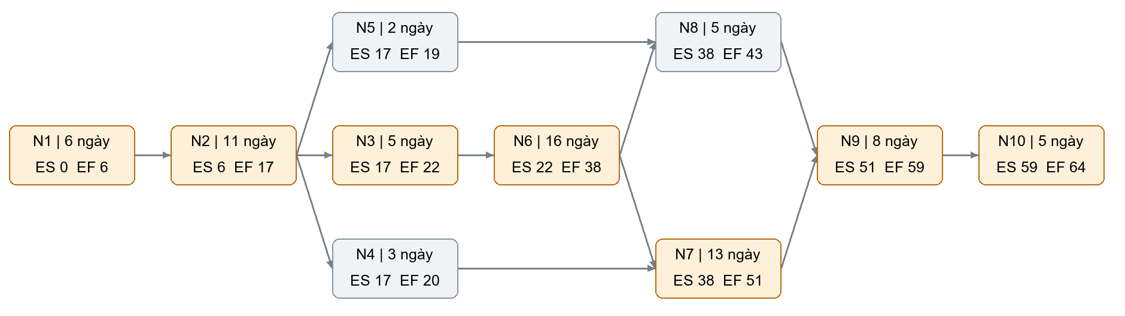
Hình 3.1 Mạng công việc ban đầu và thời điểm bắt đầu kết thúc sớm
Theo quan hệ N7 phải đợi cả N4 và N6, thời gian hoàn thành của mạng gốc là 64 ngày, vượt mục tiêu 48 ngày. Đường găng là N1 → N2 → N3 → N6 → N7 → N9 → N10. Tổng 74 ngày là tổng thời lượng của mọi hoạt động, không phải độ dài đường găng.
Đường | Chuỗi công việc | Tổng ngày
1 | N1 → N2 → N3 → N6 → N7 → N9 → N10 | 64
2 | N1 → N2 → N3 → N6 → N8 → N9 → N10 | 56
3 | N1 → N2 → N4 → N7 → N9 → N10 | 46
4 | N1 → N2 → N5 → N8 → N9 → N10 | 37

3.3 Tính tiến và tính lùi
Tính tiến: ES của hoạt động bằng EF lớn nhất của các tiền nhiệm; EF = ES + thời lượng. Tính lùi: LF bằng LS nhỏ nhất của các công việc kế tiếp; LS = LF − thời lượng. Độ dự trữ toàn phần TF = LS − ES; hoạt động có TF bằng 0 thuộc đường găng. Mốc đầu tiên được quy ước bằng ngày 0.
Mã | Ngày | ES | EF | LS | LF | TF
N1 | 6 | 0 | 6 | 0 | 6 | 0
N2 | 11 | 6 | 17 | 6 | 17 | 0
N3 | 5 | 17 | 22 | 17 | 22 | 0
N4 | 3 | 17 | 20 | 35 | 38 | 18
N5 | 2 | 17 | 19 | 44 | 46 | 27
N6 | 16 | 22 | 38 | 22 | 38 | 0
N7 | 13 | 38 | 51 | 38 | 51 | 0
N8 | 5 | 38 | 43 | 46 | 51 | 8
N9 | 8 | 51 | 59 | 51 | 59 | 0
N10 | 5 | 59 | 64 | 59 | 64 | 0

3.4 Phương án đáp ứng mục tiêu 48 ngày
Phương án đề xuất gồm ba điều chỉnh: cho N7 phát triển giao diện sau N3 và N4 bằng hợp đồng API đã thống nhất, dữ liệu mô phỏng và các đầu API bàn giao từng phần; rút N6 từ 16 xuống 11 ngày nhờ tái sử dụng các mô-đun đã có và chốt hợp đồng API sớm; đồng thời rút N9 từ 8 xuống 5 ngày nhờ thực hiện kiểm thử từng chức năng trong giai đoạn phát triển. N9 vẫn chờ cả N7 và N8 để kiểm thử tích hợp cuối cùng.
Báo cáo chọn phương án 48 ngày làm lịch cơ sở thống nhất cho WBS, mốc bàn giao và phân bổ chi phí. Đây là lịch kế hoạch điều chỉnh, không phải xác nhận đã rút ngắn tiến độ thực tế. Khi triển khai, PM cần kiểm soát nguồn lực, hợp đồng API và chất lượng kiểm thử; nếu API thay đổi nhiều, công việc song song có thể phải làm lại.
Chỉ tiêu | Mạng gốc | Phương án đề xuất
Tiền nhiệm N7 | N4 và N6 | N3 và N4
Thời lượng N6 | 16 ngày | 11 ngày
Thời lượng N9 | 8 ngày | 5 ngày
Tổng thời lượng hoạt động | 74 ngày | 66 ngày
Thời gian hoàn thành | 64 ngày | 48 ngày
Đường găng | N1 N2 N3 N6 N7 N9 N10 | N1 N2 N3 N6 N8 N9 N10

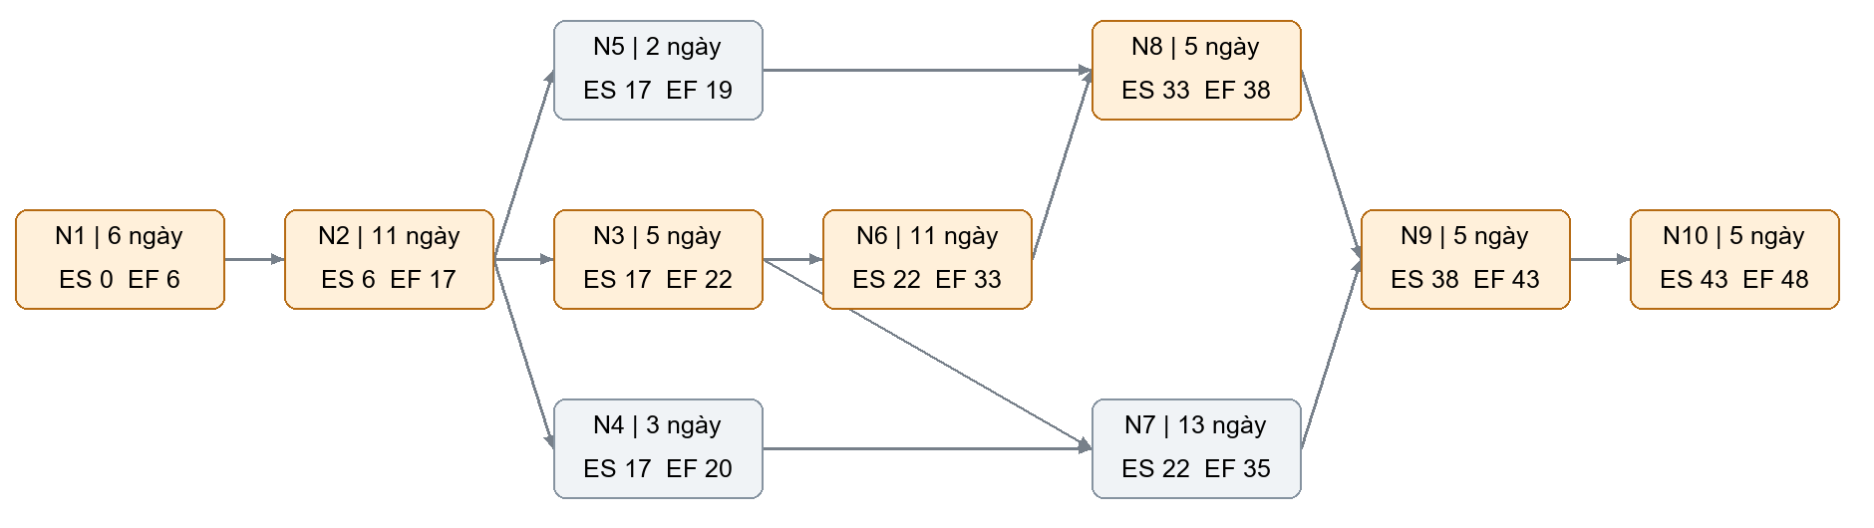
Hình 3.2 Mạng công việc theo phương án 48 ngày
Mã | Ngày | ES | EF | LS | LF | TF
N1 | 6 | 0 | 6 | 0 | 6 | 0
N2 | 11 | 6 | 17 | 6 | 17 | 0
N3 | 5 | 17 | 22 | 17 | 22 | 0
N4 | 3 | 17 | 20 | 22 | 25 | 5
N5 | 2 | 17 | 19 | 31 | 33 | 14
N6 | 11 | 22 | 33 | 22 | 33 | 0
N7 | 13 | 22 | 35 | 25 | 38 | 3
N8 | 5 | 33 | 38 | 33 | 38 | 0
N9 | 5 | 38 | 43 | 38 | 43 | 0
N10 | 5 | 43 | 48 | 43 | 48 | 0

Theo mô hình đã điều chỉnh, thời gian hoàn thành giảm 16 ngày làm việc, từ 64 xuống 48 ngày. Đường găng chuyển qua N8; do đó cần theo dõi sát việc hoàn tất Backend, tích hợp chatbot và báo cáo trước kiểm thử cuối cùng. Lịch WBS chi tiết đã được quy đổi theo cùng ES và EF của phương án 48 ngày; ngày kết thúc được tính bao gồm ngày làm việc cuối cùng của gói.

CHƯƠNG 4 QUẢN LÝ CHI PHÍ DỰ ÁN

4.1 Bảng ngân sách theo lịch cơ sở 48 ngày
Bảng thông tin hoạt động gốc được xây dựng nhằm xác định thời lượng và chi phí kế hoạch của từng công việc trong dự án. Đây là cơ sở để so sánh với tình hình thực tế, đánh giá hiệu quả sử dụng ngân sách và kiểm soát chi phí trong quá trình thực hiện.
Bảng 4.1. Ngân sách theo lịch cơ sở 48 ngày
Hoạt động | Tiền nhiệm | Ngày | Bình quân/ngày | Ngân sách đồng
N1 – Khởi động và quản lý dự án | Không | 6 | 1.333.333 | 8.000.000
N2 – Phân tích yêu cầu và SRS | N1 | 11 | 1.090.909 | 12.000.000
N3 – Thiết kế kiến trúc và CSDL | N2 | 5 | 1.600.000 | 8.000.000
N4 – Thiết kế giao diện UI/UX | N2 | 3 | 1.666.667 | 5.000.000
N5 – Thiết kế và nghiên cứu Chatbot | N2 | 2 | 2.000.000 | 4.000.000
N6 – Phát triển Backend Core | N3 | 11 | 2.727.273 | 30.000.000
N7 – Phát triển Frontend Web | N3, N4 | 13 | 1.846.154 | 24.000.000
N8 – Tích hợp Chatbot và báo cáo | N5, N6 | 5 | 2.000.000 | 10.000.000
N9 – Tích hợp và kiểm thử toàn diện | N7, N8 | 5 | 3.600.000 | 18.000.000
N10 – Triển khai và nghiệm thu | N9 | 5 | 2.600.000 | 13.000.000
Tổng cộng |  | 66 |  | 132.000.000

Ngân sách gói được giữ nguyên khi rút lịch; chi phí bình quân/ngày được tính lại theo thời lượng điều chỉnh. Bảng nhân sự và dịch vụ ở Chương 1 là cách phân loại cùng tổng ngân sách, không phải khoản cộng thêm.
Ghi chú: Tổng 66 ngày là tổng thời lượng các hoạt động chạy nối tiếp hoặc song song; lịch dự án dài 48 ngày làm việc. Ngân sách 132.000.000 đồng phân bổ theo gói và bao gồm nguồn lực quản lý xuyên suốt; chi phí bình quân/ngày chỉ là tỷ số ngân sách gói trên thời lượng, được làm tròn đến đồng.

4.2 Kịch bản chi phí tại mốc bàn giao dự kiến
Bảng 4.2 sử dụng một kịch bản minh họa tại mốc bàn giao dự kiến 31/10/2026: toàn bộ N1–N10 hoàn thành 100%. Các khoản AC trong bảng là số liệu minh họa phục vụ tính EVM, không phải xác nhận số tiền thực chi hay biên bản nghiệm thu.
Bảng 4.2 Chi phí minh họa tại mốc 31/10/2026
Hoạt động | Hoàn thành giả định | Chi phí minh họa đồng
N1 – Khởi động và quản lý dự án | 100% | 7.500.000
N2 – Phân tích yêu cầu và SRS | 100% | 11.500.000
N3 – Thiết kế kiến trúc và CSDL | 100% | 7.800.000
N4 – Thiết kế giao diện UI/UX | 100% | 4.800.000
N5 – Thiết kế và nghiên cứu Chatbot | 100% | 3.800.000
N6 – Phát triển Backend Core | 100% | 29.000.000
N7 – Phát triển Frontend Web | 100% | 23.500.000
N8 – Tích hợp Chatbot và báo cáo | 100% | 9.500.000
N9 – Tích hợp và kiểm thử toàn diện | 100% | 17.500.000
N10 – Triển khai và nghiệm thu | 100% | 12.200.000
Tổng cộng | 100% | 127.100.000

4.3 Bảng tính toán các chỉ số EVM
Earned Value Management (EVM) là phương pháp kết hợp giữa phạm vi công việc, tiến độ và chi phí để đánh giá hiệu quả thực hiện dự án. Phương pháp này cho phép so sánh giá trị công việc đã hoàn thành với ngân sách tương ứng và chi phí thực tế đã phát sinh.
Các chỉ số được sử dụng gồm:
ACWP (Actual Cost of Work Performed): chi phí thực tế đã phát sinh cho công việc.
BCWP (Budgeted Cost of Work Performed): giá trị ngân sách của khối lượng công việc đã hoàn thành.
BCWS (Budgeted Cost of Work Scheduled): giá trị ngân sách của khối lượng công việc theo kế hoạch tại ngày chốt.
CPI (Cost Performance Index): chỉ số hiệu suất chi phí, được tính bằng BCWP chia ACWP.
CV (Cost Variance): chênh lệch chi phí, được tính bằng BCWP trừ ACWP.
SPI (Schedule Performance Index): chỉ số hiệu suất tiến độ, được tính bằng BCWP chia BCWS.
SV (Schedule Variance): chênh lệch tiến độ, được tính bằng BCWP trừ BCWS.
Công thức tính:
EV (BCWP) = Ngân sách công việc × Tỷ lệ hoàn thành thực tế
CPI = EV / AC; CV = EV − AC
SPI = EV / PV; SV = EV − PV
Bảng 4.3 Các chỉ số EVM theo kịch bản minh họa
Bảng dưới đây sử dụng chi phí minh họa tại Bảng 4.2. Giả định toàn bộ hoạt động đã hoàn thành 100% và kế hoạch gốc cũng dự kiến hoàn thành toàn bộ khối lượng công việc vào ngày 31/10/2026.
Đơn vị AC, EV, PV, CV và SV: triệu đồng; CPI và SPI là tỷ số.
Mã | AC | EV | PV | CPI | CV | SPI | SV
N1 | 7,5 | 8,0 | 8,0 | 1,07 | 0,5 | 1,00 | 0,0
N2 | 11,5 | 12,0 | 12,0 | 1,04 | 0,5 | 1,00 | 0,0
N3 | 7,8 | 8,0 | 8,0 | 1,03 | 0,2 | 1,00 | 0,0
N4 | 4,8 | 5,0 | 5,0 | 1,04 | 0,2 | 1,00 | 0,0
N5 | 3,8 | 4,0 | 4,0 | 1,05 | 0,2 | 1,00 | 0,0
N6 | 29,0 | 30,0 | 30,0 | 1,03 | 1,0 | 1,00 | 0,0
N7 | 23,5 | 24,0 | 24,0 | 1,02 | 0,5 | 1,00 | 0,0
N8 | 9,5 | 10,0 | 10,0 | 1,05 | 0,5 | 1,00 | 0,0
N9 | 17,5 | 18,0 | 18,0 | 1,03 | 0,5 | 1,00 | 0,0
N10 | 12,2 | 13,0 | 13,0 | 1,07 | 0,8 | 1,00 | 0,0
Tổng | 127,1 | 132,0 | 132,0 | 1,04 | 4,9 | 1,00 | 0,0

Nhận xét kết quả EVM
Theo bộ số liệu minh họa, tổng chi phí thực tế là 127.100.000 VNĐ, trong khi giá trị ngân sách của khối lượng công việc đã hoàn thành là 132.000.000 VNĐ. Chỉ số CPI xấp xỉ 1,04, cho thấy chi phí thực tế thấp hơn giá trị ngân sách tương ứng với khối lượng công việc đã hoàn thành.
Chỉ số CV bằng 4.900.000 VNĐ, thể hiện mức chênh lệch chi phí dương theo ví dụ. Chỉ số SPI bằng 1,00 và SV bằng 0 cho thấy khối lượng công việc hoàn thành tương ứng với kế hoạch tại ngày chốt.
Các kết quả trên chỉ có giá trị minh họa. Để kết luận chính xác về hiệu quả quản lý chi phí và tiến độ của nhóm, cần thay các khoản chi phí giả định bằng số liệu thực tế và xác minh BCWS theo lịch trình gốc.

4.4 Sơ đồ Gantt đối chiếu hai phương án
Sơ đồ Gantt dưới đây dùng các giá trị ES và thời lượng đã tính tại Chương 3. Màu xám thể hiện mạng gốc 64 ngày; màu cam thể hiện phương án 48 ngày. Các thanh là lịch kế hoạch, không phải dữ liệu thực tế đã đo.
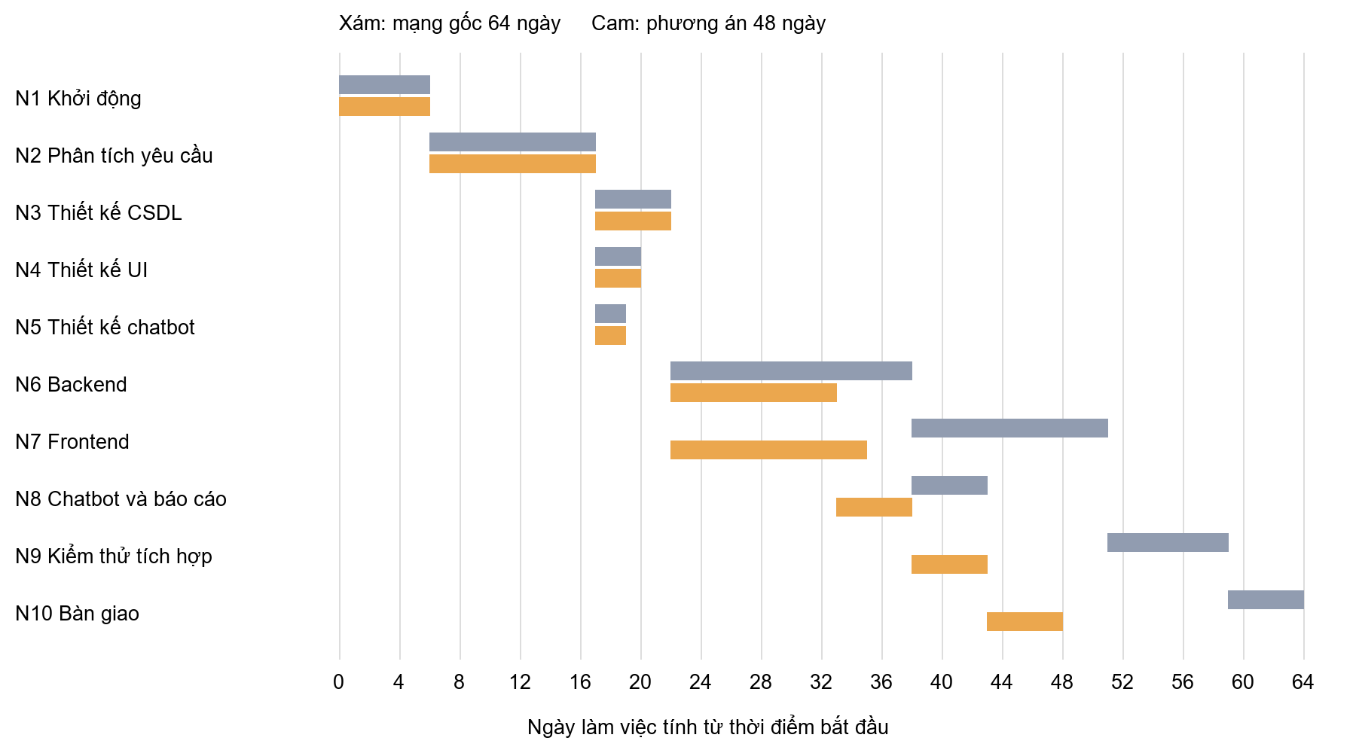
Hình 4.1 So sánh lịch công việc gốc và phương án 48 ngày

4.5 Kết luận chương
Tính tới thời điểm lập báo cáo, dự án “Xây dựng website bán và thanh toán sách cho thư viện” có ngân sách dự kiến là 143.000.000 VNĐ, thời gian thực hiện từ ngày 07/09/2026 đến ngày 31/10/2026.
Theo kịch bản minh họa, EV = PV = 132.000.000 đồng và AC = 127.100.000 đồng. Các chỉ số được diễn giải như sau:
Trước thưởng: CPI ≈ 1,04 và CV = 4.900.000 đồng. Khoản chênh lệch này được phân bổ làm thưởng nhân sự sau nghiệm thu. Sau tính đủ thưởng, tổng chi phí là 132.000.000 đồng, CPI = 1,00 và CV = 0. Bảng EVM trình bày trạng thái trước thưởng; đây là kịch bản minh họa.
SPI = 1,00 và SV = 0: khối lượng hoàn thành bằng kế hoạch tại mốc chốt của kịch bản. SPI bằng 1 ở cuối dự án không tự chứng minh dự án đã bàn giao đúng ngày.
Để nghiệm thu về tiến độ và chi phí, cần đối chiếu ngày hoàn tất thực tế, chứng từ chi phí, phạm vi được chấp nhận và lịch cơ sở đã phê duyệt.
Ngân sách công việc giữ ở mức 132.000.000 đồng theo gói, không giảm tự động theo thời lượng. Trong kịch bản quyết toán: chi phí thực hiện 127.100.000 đồng; chênh lệch 4.900.000 đồng được dành làm thưởng cho nhân sự sau nghiệm thu. Tổng chi phí gồm thưởng là 132.000.000 đồng, còn 11.000.000 đồng dự phòng chưa sử dụng. Không cộng khoản thưởng thêm một lần vào ngân sách 143.000.000 đồng. Việc chia thưởng theo cá nhân chờ nhóm thống nhất; báo cáo chưa ghi nhận đã chi thưởng thực tế.

CHƯƠNG 5 QUẢN LÝ CHẤT LƯỢNG DỰ ÁN

5.1 Mục tiêu quản lý chất lượng
Quản lý chất lượng nhằm đảm bảo website bán và thanh toán sách cho thư viện đáp ứng các yêu cầu đã thống nhất, hoạt động ổn định và thuận tiện cho người sử dụng.
Các mục tiêu chính gồm:
Đảm bảo các chức năng chính của website hoạt động đúng yêu cầu.
Đảm bảo dữ liệu sách, khách hàng và đơn hàng được lưu trữ chính xác.
Đảm bảo quy trình đặt hàng và thanh toán COD hoạt động đúng.
Đảm bảo Chatbot AI có thể hỗ trợ tư vấn sách và trả lời các câu hỏi thường gặp.
Phát hiện và xử lý lỗi trước khi triển khai, bàn giao sản phẩm.

5.2 Tiêu chí đánh giá chất lượng
Bảng 5.1. Tiêu chí đánh giá chất lượng dự án
STT | Hạng mục | Tiêu chí đánh giá
1 | Giao diện website | Hiển thị rõ ràng, dễ sử dụng và tương thích với các kích thước màn hình phù hợp.
2 | Chức năng khách hàng | Đăng ký, đăng nhập, tìm kiếm sách, xem chi tiết và quản lý giỏ hàng hoạt động đúng.
3 | Chức năng đặt hàng | Khách hàng có thể tạo đơn hàng và xem lịch sử đơn hàng.
4 | Thanh toán COD | Đơn hàng được ghi nhận đúng hình thức thanh toán khi nhận hàng.
5 | Quản trị hệ thống | Quản lý thêm sách, sửa giá và tồn kho; Quản trị viên quản lý tài khoản và phân quyền.
6 | Cơ sở dữ liệu | Dữ liệu được lưu trữ chính xác, hạn chế trùng lặp và mất mát.
7 | Chatbot AI | Có thể trả lời câu hỏi thường gặp, tư vấn thông tin sách và hướng dẫn mua hàng.
8 | Bảo mật | Có cơ chế xác thực và phân quyền phù hợp với từng loại tài khoản.

5.3 Kế hoạch kiểm thử chất lượng
Nhóm thực hiện kiểm thử các chức năng theo từng giai đoạn phát triển để phát hiện lỗi và đảm bảo các thành phần hoạt động đúng trước khi bàn giao.
Bảng 5.2. Kế hoạch kiểm thử
STT | Nội dung kiểm thử | Mục tiêu | Người phụ trách
1 | Kiểm thử giao diện | Kiểm tra bố cục, hiển thị và thao tác trên website. | Frontend, QA
2 | Kiểm thử đăng ký, đăng nhập | Kiểm tra xác thực tài khoản và quyền truy cập. | Backend, QA
3 | Kiểm thử quản lý sách | Kiểm tra thêm sách, sửa giá và tồn kho trên giao diện; kiểm tra cập nhật đầy đủ và ngừng kinh doanh qua API. | Backend, Frontend, QA
4 | Kiểm thử giỏ hàng | Kiểm tra thêm, xóa và cập nhật số lượng sách. | Frontend, QA
5 | Kiểm thử đặt hàng COD | Kiểm tra tạo đơn hàng và lưu thông tin đơn hàng. | Backend, QA
6 | Kiểm thử quản trị | Kiểm tra quản lý khách hàng, sách và đơn hàng. | Backend, Frontend, QA
7 | Kiểm thử Chatbot AI | Kiểm tra khả năng phản hồi câu hỏi và tư vấn sách. | BA, Backend, QA
8 | Kiểm thử tích hợp | Kiểm tra khả năng kết nối giữa Frontend, Backend và cơ sở dữ liệu. | Backend, Frontend, QA

5.4 Quy trình quản lý lỗi
Khi phát hiện lỗi trong quá trình phát triển hoặc kiểm thử, nhóm thực hiện theo quy trình sau:
Ghi nhận lỗi: Người phát hiện mô tả lỗi, chức năng xảy ra lỗi và các bước tái hiện.
Phân loại lỗi: Xác định mức độ ảnh hưởng của lỗi để ưu tiên xử lý.
Phân công xử lý: PM phân công lỗi cho thành viên phụ trách Frontend, Backend hoặc bộ phận liên quan.
Sửa lỗi: Thành viên được giao kiểm tra nguyên nhân và thực hiện sửa chữa.
Kiểm thử lại: Tester kiểm tra chức năng sau khi sửa lỗi để đảm bảo lỗi đã được khắc phục.
Đóng lỗi: Cập nhật trạng thái hoàn thành khi kết quả kiểm thử đạt yêu cầu.
Bảng 5.3. Phân loại mức độ lỗi
Mức độ | Mô tả | Hướng xử lý
Nghiêm trọng | Làm hệ thống không hoạt động hoặc ảnh hưởng đến dữ liệu, đơn hàng. | Ưu tiên xử lý ngay.
Cao | Chức năng chính hoạt động sai hoặc không thể sử dụng. | Xử lý trước khi bàn giao.
Trung bình | Một chức năng phụ hoạt động chưa đúng nhưng vẫn có cách sử dụng khác. | Sắp xếp xử lý trong giai đoạn kiểm thử.
Thấp | Lỗi giao diện hoặc hiển thị nhỏ, không ảnh hưởng chức năng chính. | Khắc phục khi có thời gian phù hợp.

5.5 Đánh giá và nghiệm thu chất lượng
Sản phẩm được xem xét nghiệm thu khi đáp ứng các điều kiện sau:
Các chức năng chính của website hoạt động theo yêu cầu.
Quy trình đặt hàng COD được kiểm thử thành công.
Chức năng quản lý sách và đơn hàng hoạt động đúng.
Chatbot AI có thể thực hiện các chức năng tư vấn trong phạm vi đã xác định.
Không còn lỗi nghiêm trọng chưa được xử lý hoặc chấp thuận.
Mã nguồn, cơ sở dữ liệu và tài liệu hướng dẫn được chuẩn bị để bàn giao.

5.6 Kết luận chương
Chương 5 trình bày kế hoạch quản lý chất lượng cho dự án thông qua các tiêu chí đánh giá, kế hoạch kiểm thử, quy trình quản lý lỗi và điều kiện nghiệm thu. Việc thực hiện các hoạt động này giúp nhóm kiểm soát chất lượng sản phẩm, phát hiện lỗi kịp thời và đảm bảo website đáp ứng yêu cầu trước khi bàn giao.

CHƯƠNG 6 QUẢN LÝ NHÂN SỰ DỰ ÁN

6.1 Mục tiêu quản lý nhân sự
Quản lý nhân sự nhằm phân công công việc phù hợp với năng lực của từng thành viên, theo dõi quá trình thực hiện và đánh giá mức độ đóng góp của mỗi người trong dự án.
Các mục tiêu chính:
Xác định rõ vai trò và trách nhiệm của từng thành viên.
Đảm bảo công việc được phân công phù hợp với chuyên môn.
Theo dõi tiến độ và chất lượng công việc.
Đánh giá mức độ hoàn thành nhiệm vụ và tinh thần phối hợp.
Kịp thời hỗ trợ thành viên khi gặp khó khăn trong quá trình thực hiện dự án.

6.2 Cơ cấu tổ chức dự án
Bảng 6.1. Danh sách nhân sự dự án
STT | Họ và tên | Vai trò | Trách nhiệm chính
1 | Nguyễn Trương Quốc Huy | Project Manager (PM) | Lập kế hoạch, phân công công việc, theo dõi tiến độ và kiểm soát dự án.
2 | Trịnh Châu Hồng Phát | Business Analyst (BA) | Thu thập, phân tích yêu cầu và xây dựng tài liệu nghiệp vụ.
3 | Nguyễn Đình Kiên | Frontend Developer | Xây dựng giao diện website và kết nối với Backend API.
4 | Huỳnh Minh Nhựt | Backend Developer | Xây dựng API, xử lý nghiệp vụ và kết nối cơ sở dữ liệu.
5 | Nguyễn Trọng Khánh | Tester/QA | Lập kế hoạch kiểm thử, phát hiện lỗi và kiểm tra chất lượng sản phẩm.

6.3 Tiêu chí đánh giá nhân sự
Để đánh giá mức độ đóng góp của từng thành viên, nhóm sử dụng các tiêu chí liên quan đến tiến độ, chất lượng công việc, trách nhiệm và khả năng phối hợp.
Các tiêu chí được áp dụng chung cho tất cả thành viên, không phụ thuộc vào vị trí đảm nhiệm.
Bảng 6.2. Tiêu chí đánh giá nhân sự
STT | Tiêu chí | Nội dung đánh giá | Trọng số
1 | Mức độ hoàn thành công việc | Hoàn thành các nhiệm vụ được phân công theo yêu cầu. | 30%
2 | Tiến độ thực hiện | Đảm bảo thời gian hoàn thành công việc theo kế hoạch. | 25%
3 | Chất lượng công việc | Kết quả thực hiện đáp ứng yêu cầu, hạn chế sai sót. | 20%
4 | Tinh thần trách nhiệm | Chủ động thực hiện nhiệm vụ, báo cáo khó khăn và chịu trách nhiệm với công việc. | 15%
5 | Khả năng phối hợp | Trao đổi thông tin, hỗ trợ và phối hợp với các thành viên khác. | 10%
 | Tổng cộng |  | 100%

Thang điểm đánh giá
Mỗi tiêu chí được chấm theo thang điểm từ 1 đến 5:
Điểm | Mức đánh giá | Ý nghĩa
5 | Rất tốt | Hoàn thành vượt yêu cầu, chủ động và có đóng góp nổi bật.
4 | Tốt | Hoàn thành tốt nhiệm vụ, đáp ứng yêu cầu.
3 | Đạt | Hoàn thành cơ bản nhiệm vụ được giao.
2 | Chưa tốt | Hoàn thành một phần, còn tồn tại hạn chế.
1 | Kém | Không hoàn thành nhiệm vụ hoặc ảnh hưởng đáng kể đến công việc chung.

Công thức tính điểm tổng:
Điểm tổng = (Điểm tiêu chí 1 × 30%) + (Điểm tiêu chí 2 × 25%) + (Điểm tiêu chí 3 × 20%) + (Điểm tiêu chí 4 × 15%) + (Điểm tiêu chí 5 × 10%)
Xếp loại đề xuất:
Điểm tổng | Xếp loại
Từ 4,50 đến 5,00 | Xuất sắc
Từ 3,50 đến dưới 4,50 | Tốt
Từ 2,50 đến dưới 3,50 | Đạt
Từ 1,50 đến dưới 2,50 | Chưa đạt
Dưới 1,50 | Kém

6.4 Đánh giá các thành viên trong dự án
Việc đánh giá thành viên được thực hiện dựa trên 5 tiêu chí đã xác định tại mục 6.3. Mỗi thành viên được đánh giá theo nhiệm vụ và trách nhiệm tương ứng với vị trí đảm nhiệm.
Nguyễn Trương Quốc Huy – Project Manager: Đánh giá khả năng lập kế hoạch, phân công công việc, theo dõi tiến độ, quản lý rủi ro và điều phối nhóm.
Trịnh Châu Hồng Phát – Business Analyst: Đánh giá khả năng thu thập yêu cầu, phân tích nghiệp vụ, xây dựng tài liệu SRS và phối hợp với nhóm phát triển.
Nguyễn Đình Kiên – Frontend Developer: Đánh giá khả năng xây dựng giao diện, triển khai chức năng phía người dùng và tích hợp API.
Huỳnh Minh Nhựt – Backend Developer: Đánh giá khả năng xây dựng API, xử lý nghiệp vụ, thiết kế và kết nối cơ sở dữ liệu.
Nguyễn Trọng Khánh – Tester/QA: Đánh giá khả năng xây dựng kịch bản kiểm thử, phát hiện lỗi, ghi nhận kết quả và kiểm thử lại sau khi sửa lỗi.
Bảng 6.3. Bảng đánh giá thành viên
Thành viên | Công việc  30% | Tiến độ  25% | Chất lượng  20% | Trách nhiệm  15% | Phối hợp  10% | Tổng
Nguyễn Trương Quốc Huy
Trịnh Châu Hồng Phát
Nguyễn Đình Kiên
Huỳnh Minh Nhựt
Nguyễn Trọng Khánh

Bảng 6.3 là biểu mẫu chấm điểm theo trọng số. Các ô để trống chờ nhóm thống nhất điểm dựa trên kết quả công việc; không tự suy diễn điểm cá nhân từ phân công.

6.5 Nhận xét kết quả đánh giá
Sau khi hoàn thành bảng đánh giá, nhóm tổng hợp kết quả để xác định mức độ đóng góp của từng thành viên.
Việc nhận xét tập trung vào các nội dung:
Mức độ hoàn thành nhiệm vụ được phân công.
Khả năng đảm bảo tiến độ theo kế hoạch.
Chất lượng công việc và khả năng xử lý vấn đề.
Tinh thần trách nhiệm trong quá trình thực hiện.
Khả năng phối hợp và hỗ trợ các thành viên khác.
Kết quả đánh giá là cơ sở để nhóm ghi nhận đóng góp, rút kinh nghiệm và cải thiện cách phối hợp trong các dự án tiếp theo.

6.6 Kết luận chương
Chương 6 trình bày cơ cấu tổ chức, vai trò, trách nhiệm và phương pháp đánh giá nhân sự trong dự án. Thông qua hệ thống tiêu chí và bảng đánh giá, nhóm có thể theo dõi mức độ hoàn thành công việc, chất lượng thực hiện và sự đóng góp của từng thành viên. Qua đó, việc quản lý nhân sự trở nên rõ ràng và có cơ sở đánh giá hơn.

CHƯƠNG 7 QUẢN LÝ TRUYỀN THÔNG

7.1 Các bên liên quan và đối tượng nhận thông tin
Trong quá trình thực hiện dự án, việc xác định các bên liên quan giúp đảm bảo thông tin được truyền đạt đúng người, đúng thời điểm và đúng nội dung. Các đối tượng nhận thông tin chính của dự án bao gồm:
Đối tượng | Vai trò | Thông tin cần nhận
Nguyễn Trương Quốc Huy | Project Manager (PM) | Tiến độ, công việc, khó khăn và tình trạng dự án
Trịnh Châu Hồng Phát | Business Analyst (BA) | Yêu cầu, phạm vi, thay đổi và tài liệu phân tích
Nguyễn Đình Kiên | Frontend Developer | Yêu cầu giao diện, API, tiến độ và phản hồi kiểm thử
Huỳnh Minh Nhựt | Backend Developer | Yêu cầu nghiệp vụ, thiết kế dữ liệu, API và lỗi hệ thống
Nguyễn Trọng Khánh | Tester/QA | Chức năng cần kiểm thử, kết quả kiểm thử và lỗi cần xử lý
Giảng viên hướng dẫn | Người giám sát dự án | Tiến độ tổng thể, kết quả thực hiện và báo cáo dự án

7.2 Nhu cầu thông tin của dự án
Các thành viên cần được cung cấp thông tin phù hợp với vai trò và nhiệm vụ được giao. Những thông tin quan trọng trong dự án bao gồm:
Thông tin tiến độ: Công việc đã hoàn thành, đang thực hiện và chưa thực hiện theo WBS.
Thông tin phân công: Người phụ trách, thời gian bắt đầu, thời hạn hoàn thành và công việc liên quan.
Thông tin kỹ thuật: Yêu cầu chức năng, giao diện, API, cơ sở dữ liệu và các vấn đề phát sinh.
Thông tin kiểm thử: Lỗi được phát hiện, mức độ nghiêm trọng, người xử lý và kết quả kiểm tra lại.
Thông tin thay đổi: Các yêu cầu thay đổi về phạm vi, chức năng hoặc kế hoạch thực hiện.
Thông tin báo cáo: Kết quả công việc, khó khăn và tình hình chung của dự án.

7.3 Kênh và hình thức truyền thông
Nhóm sử dụng các kênh trao đổi phù hợp với hoạt động quản lý và phát triển phần mềm.
Kênh truyền thông | Hình thức sử dụng | Mục đích
Zalo nhóm | Tin nhắn, thông báo, nhắc lịch | Trao đổi công việc và cập nhật tiến độ
Họp nhóm trực tiếp hoặc trực tuyến | Thảo luận, báo cáo | Giải quyết vấn đề và thống nhất kế hoạch
Tài liệu Word/Excel | Văn bản, bảng biểu | Lưu trữ WBS, kế hoạch và báo cáo
GitHub | Quản lý mã nguồn, ghi chú thay đổi | Phối hợp phát triển phần mềm
Email | Gửi tài liệu, báo cáo | Trao đổi thông tin chính thức với giảng viên

7.4 Kế hoạch truyền thông
Kế hoạch truyền thông được xây dựng nhằm đảm bảo các thành viên nắm được tiến độ và nhiệm vụ của mình trong suốt thời gian thực hiện dự án.
Nội dung truyền thông | Tần suất | Người thực hiện | Đối tượng nhận
Thông báo công việc theo WBS | Khi bắt đầu hoặc thay đổi công việc | PM | Thành viên liên quan
Cập nhật tiến độ | Hằng tuần | Từng thành viên | PM và nhóm
Nhắc lịch và thời hạn | Trước thời hạn hoàn thành | PM hoặc AI Agent | Thành viên phụ trách
Báo cáo khó khăn, lỗi phát sinh | Khi có vấn đề | Thành viên phát hiện | PM và người liên quan
Họp đánh giá tiến độ | Hằng tuần hoặc khi cần | PM | Toàn bộ nhóm
Báo cáo kết quả dự án | Theo yêu cầu | PM | Giảng viên hướng dẫn

Thông tin công việc cần thể hiện rõ tên nhiệm vụ, người phụ trách, thời gian thực hiện và trạng thái hoàn thành để hạn chế tình trạng bỏ sót hoặc chậm tiến độ.

7.5 Theo dõi và xử lý vấn đề trao đổi thông tin
Trong quá trình thực hiện, nhóm cần theo dõi việc trao đổi thông tin để hạn chế tình trạng thông tin không đầy đủ, phản hồi chậm hoặc phân công không rõ ràng.
Quy trình xử lý vấn đề truyền thông gồm các bước:
Tiếp nhận vấn đề: Thành viên thông báo khi phát sinh thông tin chưa rõ ràng, thiếu dữ liệu hoặc có sự cố trong quá trình trao đổi.
Xác định nguyên nhân: PM kiểm tra nội dung, người liên quan và mức độ ảnh hưởng.
Thông báo và phân công xử lý: PM trao đổi với thành viên phụ trách và xác định hướng giải quyết.
Theo dõi kết quả: Thành viên cập nhật tình trạng xử lý trong nhóm.
Lưu trữ thông tin: Những nội dung quan trọng được ghi nhận để làm căn cứ theo dõi và báo cáo.
Một số vấn đề truyền thông thường gặp và cách xử lý:
Vấn đề | Cách xử lý
Thành viên phản hồi chậm | PM nhắc nhở và xác nhận lại thời hạn phản hồi
Nội dung công việc không rõ ràng | PM hoặc BA giải thích và cập nhật yêu cầu
Hai thành viên hiểu khác nhau về nhiệm vụ | Tổ chức trao đổi để thống nhất cách thực hiện
Công việc có nguy cơ trễ hạn | PM kiểm tra nguyên nhân và điều chỉnh phân công nếu cần
Thông tin bị thất lạc | Lưu lại nội dung quan trọng trong tài liệu chung của dự án

7.6 Đề xuất trợ lý AI hỗ trợ truyền thông trên Zalo
Nhằm hỗ trợ quản lý truyền thông, nhóm đề xuất sử dụng AI Agent để tự động hóa việc soạn thông báo, nhắc lịch làm việc và cập nhật tiến độ dựa trên WBS của dự án.
Đây là đề xuất trong kế hoạch truyền thông, chưa phải chức năng đã tích hợp trong website Libra. Trợ lý chỉ soạn thông báo từ WBS; việc gửi tự động cần kênh kết nối phù hợp và quyền do người quản lý cấp.
Prompt đề xuất cho AI Agent:
Bạn là AI Agent hỗ trợ quản lý truyền thông cho dự án phần mềm "Xây dựng website bán và thanh toán sách cho thư viện".
1. Vai trò
Bạn đóng vai trò trợ lý Project Manager (PM), có nhiệm vụ theo dõi lịch làm việc theo WBS, soạn thông báo và nhắc nhở các thành viên về nhiệm vụ được giao.
2. Thông tin nhóm dự án
Nguyễn Trương Quốc Huy: Project Manager (PM).
Trịnh Châu Hồng Phát: Business Analyst (BA).
Nguyễn Đình Kiên: Frontend Developer.
Huỳnh Minh Nhựt: Backend Developer.
Nguyễn Trọng Khánh: Tester/QA.
3. Nhiệm vụ của AI Agent
Đọc và phân tích dữ liệu WBS do PM cung cấp.
Xác định tên công việc, người phụ trách, ngày bắt đầu và ngày kết thúc.
Nhắc thành viên khi sắp đến thời hạn thực hiện công việc.
Thông báo các nhiệm vụ đang thực hiện, sắp đến hạn hoặc có nguy cơ trễ hạn.
Yêu cầu thành viên cập nhật tiến độ khi cần thiết.
Tổng hợp tình hình công việc để PM theo dõi.
Soạn thông báo ngắn gọn, dễ hiểu và phù hợp với nhóm Zalo.
4. Quy tắc nhắc lịch
Nhắc trước thời hạn hoàn thành 1 ngày.
Nhắc vào ngày bắt đầu công việc.
Nếu công việc đã quá hạn nhưng chưa hoàn thành, gửi thông báo nhắc nhở.
Nếu công việc đã hoàn thành, không tiếp tục gửi thông báo nhắc việc.
Nếu thiếu thông tin người phụ trách hoặc thời hạn, yêu cầu PM bổ sung.
Không tự ý thay đổi thời gian hoặc người phụ trách trong WBS.
5. Mẫu thông báo trên Zalo
Thông báo bắt đầu công việc:
[THÔNG BÁO CÔNG VIỆC]
Công việc: [Tên công việc]
Người phụ trách: [Tên thành viên]
Ngày bắt đầu: [Ngày bắt đầu]
Hạn hoàn thành: [Ngày kết thúc]
Trạng thái: Chưa thực hiện
Đề nghị thành viên phụ trách thực hiện đúng kế hoạch và cập nhật tiến độ cho PM.
Thông báo nhắc hạn:
[NHẮC NHỞ TIẾN ĐỘ]
Công việc [Tên công việc] sắp đến hạn hoàn thành vào ngày [Ngày kết thúc].
Người phụ trách: [Tên thành viên]
Vui lòng kiểm tra tiến độ và thông báo cho PM nếu có khó khăn phát sinh.
Thông báo công việc quá hạn:
[CẢNH BÁO QUÁ HẠN]
Công việc [Tên công việc] đã quá thời hạn theo kế hoạch WBS.
Người phụ trách: [Tên thành viên]
Đề nghị cập nhật tình trạng thực hiện và nguyên nhân chậm tiến độ để PM có phương án xử lý.
6. Báo cáo tiến độ
Định kỳ hằng tuần, tổng hợp:
Tổng số công việc trong WBS.
Số công việc đã hoàn thành.
Số công việc đang thực hiện.
Số công việc chưa bắt đầu.
Số công việc quá hạn.
Danh sách thành viên cần cập nhật tiến độ.
7. Nguyên tắc hoạt động
Chỉ sử dụng dữ liệu WBS được PM cung cấp.
Không tự ý tạo nhiệm vụ hoặc thay đổi kế hoạch.
Không tự đánh dấu công việc hoàn thành khi chưa có xác nhận.
Nội dung thông báo phải chính xác, ngắn gọn và dễ hiểu.
Các thay đổi quan trọng phải được PM xác nhận trước khi thông báo chính thức.
Yêu cầu đầu ra: Tạo nội dung thông báo và báo cáo tiến độ theo đúng dữ liệu WBS để gửi đến nhóm Zalo dự án.

7.7 Kết luận chương
Quản lý truyền thông giúp các thành viên trao đổi thông tin rõ ràng, phối hợp công việc và theo dõi tiến độ trong quá trình thực hiện dự án. Việc đề xuất sử dụng AI Agent để hỗ trợ nhắc lịch theo WBS có thể giảm bớt thao tác thủ công cho PM, hạn chế bỏ sót thời hạn và nâng cao hiệu quả phối hợp giữa các thành viên.

CHƯƠNG 8 QUẢN LÝ RỦI RO

8.1 Mục tiêu quản lý rủi ro
Quản lý rủi ro nhằm xác định, đánh giá và đưa ra phương án xử lý những vấn đề có thể xảy ra trong quá trình thực hiện dự án. Việc quản lý rủi ro giúp nhóm chủ động ứng phó với các tình huống phát sinh, hạn chế ảnh hưởng đến tiến độ, chi phí và chất lượng sản phẩm.
Đối với dự án xây dựng website bán và thanh toán sách cho thư viện, nhóm tập trung quản lý các rủi ro liên quan đến kỹ thuật, nhân sự, tiến độ, dữ liệu và quá trình kiểm thử hệ thống.

8.2 Nhận diện rủi ro
Trong quá trình thực hiện dự án, nhóm xác định một số rủi ro có thể phát sinh như sau:
Mã rủi ro | Rủi ro | Nguyên nhân có thể xảy ra | Ảnh hưởng
R01 | Chậm tiến độ thực hiện | Công việc kéo dài hoặc phân bổ thời gian chưa hợp lý | Ảnh hưởng thời hạn hoàn thành dự án
R02 | Thành viên không hoàn thành nhiệm vụ | Thiếu thời gian, kinh nghiệm hoặc phối hợp chưa tốt | Ảnh hưởng tiến độ chung
R03 | Yêu cầu thay đổi trong quá trình phát triển | Yêu cầu ban đầu chưa được xác định đầy đủ | Phát sinh thêm công việc
R04 | Lỗi giao diện website | Sai sót trong quá trình lập trình hoặc hiển thị trên các thiết bị | Ảnh hưởng trải nghiệm người dùng
R05 | Lỗi kết nối Frontend và Backend | API không thống nhất hoặc xử lý dữ liệu chưa chính xác | Các chức năng hoạt động không đúng
R06 | Lỗi cơ sở dữ liệu | Thiết kế hoặc truy vấn dữ liệu chưa phù hợp | Sai lệch hoặc mất dữ liệu
R07 | Lỗi đăng nhập và phân quyền | Xử lý xác thực hoặc kiểm soát quyền chưa đầy đủ | Ảnh hưởng đến bảo mật hệ thống
R08 | Chức năng đặt hàng COD hoạt động không đúng | Xử lý giỏ hàng, đơn hàng hoặc trạng thái đơn chưa chính xác | Ảnh hưởng quá trình đặt hàng
R09 | Chatbot tư vấn sách phản hồi không chính xác | Dữ liệu tư vấn chưa đầy đủ hoặc dịch vụ tích hợp gặp lỗi | Ảnh hưởng trải nghiệm người dùng
R10 | Phát hiện lỗi ở giai đoạn cuối | Thời gian kiểm thử chưa đủ hoặc kiểm thử chưa bao quát | Khó khăn trong việc hoàn thiện sản phẩm

8.3 Phân tích và đánh giá rủi ro
Sau khi nhận diện, nhóm tiến hành đánh giá rủi ro dựa trên hai yếu tố:
Khả năng xảy ra: Mức độ có thể xuất hiện của rủi ro.
Mức độ ảnh hưởng: Mức độ tác động của rủi ro đến dự án nếu xảy ra.
Nhóm sử dụng thang đánh giá từ 1 đến 3:
Điểm | Khả năng xảy ra | Mức độ ảnh hưởng
1 | Thấp | Nhẹ
2 | Trung bình | Trung bình
3 | Cao | Nghiêm trọng

Mức độ ưu tiên được xác định bằng công thức:
Điểm rủi ro = Khả năng xảy ra × Mức độ ảnh hưởng
Phân loại mức độ rủi ro:
Từ 1 đến 2 điểm: Rủi ro thấp.
Từ 3 đến 4 điểm: Rủi ro trung bình.
Từ 6 đến 9 điểm: Rủi ro cao.
Bảng đánh giá rủi ro đề xuất:
Mã | Rủi ro | Khả năng | Ảnh hưởng | Điểm | Mức độ
R01 | Chậm tiến độ | 3 | 3 | 9 | Cao
R02 | Thành viên không hoàn thành nhiệm vụ | 2 | 3 | 6 | Cao
R03 | Thay đổi yêu cầu | 2 | 2 | 4 | Trung bình
R04 | Lỗi giao diện | 2 | 2 | 4 | Trung bình
R05 | Lỗi kết nối Frontend và Backend | 3 | 3 | 9 | Cao
R06 | Lỗi cơ sở dữ liệu | 2 | 3 | 6 | Cao
R07 | Lỗi đăng nhập và phân quyền | 2 | 3 | 6 | Cao
R08 | Lỗi đặt hàng COD | 2 | 3 | 6 | Cao
R09 | Chatbot phản hồi không chính xác | 2 | 2 | 4 | Trung bình
R10 | Phát hiện lỗi ở giai đoạn cuối | 3 | 3 | 9 | Cao

Lưu ý: Điểm số trong bảng là mức đánh giá đề xuất phục vụ lập kế hoạch quản lý rủi ro, không phải số liệu thống kê rủi ro thực tế.

8.4 Phương án phòng ngừa và xử lý rủi ro
Để hạn chế ảnh hưởng của các rủi ro, nhóm đề xuất phương án phòng ngừa và xử lý như sau:
Mã | Rủi ro | Phương án phòng ngừa và xử lý
R01 | Chậm tiến độ | Theo dõi WBS thường xuyên, ưu tiên công việc quan trọng và điều chỉnh phân công khi cần thiết
R02 | Thành viên không hoàn thành nhiệm vụ | Theo dõi tiến độ từng thành viên, hỗ trợ hoặc phân chia lại công việc phù hợp
R03 | Thay đổi yêu cầu | Ghi nhận yêu cầu thay đổi, đánh giá ảnh hưởng và thống nhất với PM trước khi thực hiện
R04 | Lỗi giao diện | Kiểm tra giao diện trên nhiều kích thước màn hình và sửa lỗi trước khi nghiệm thu
R05 | Lỗi kết nối Frontend và Backend | Thống nhất cấu trúc API, kiểm tra dữ liệu trao đổi và phối hợp giữa FE và BE
R06 | Lỗi cơ sở dữ liệu | Kiểm tra thiết kế dữ liệu, sao lưu và kiểm tra các thao tác truy vấn
R07 | Lỗi đăng nhập và phân quyền | Kiểm tra xác thực JWT, băm mật khẩu và quyền truy cập của từng vai trò
R08 | Lỗi đặt hàng COD | Kiểm thử quy trình giỏ hàng, tạo đơn hàng và cập nhật trạng thái đơn
R09 | Chatbot phản hồi không chính xác | Kiểm tra dữ liệu tư vấn, giới hạn nội dung trả lời và cung cấp thông báo khi dịch vụ gặp lỗi
R10 | Phát hiện lỗi ở giai đoạn cuối | Thực hiện kiểm thử theo từng chức năng ngay sau khi phát triển và kiểm thử tích hợp trước khi hoàn thành

8.5 Theo dõi và kiểm soát rủi ro
Trong quá trình thực hiện dự án, PM chịu trách nhiệm theo dõi các rủi ro và phối hợp với thành viên liên quan để xử lý khi có vấn đề phát sinh.
Hoạt động theo dõi và kiểm soát rủi ro gồm:
Theo dõi rủi ro: Kiểm tra các rủi ro đã được nhận diện và phát hiện rủi ro mới.
Cập nhật tình trạng: Ghi nhận rủi ro đã xảy ra, đang có nguy cơ xảy ra hoặc đã được xử lý.
Đánh giá mức độ ảnh hưởng: Xác định tác động đến tiến độ, chi phí và chất lượng dự án.
Thực hiện phương án xử lý: Phân công thành viên phụ trách và triển khai biện pháp phù hợp.
Kiểm tra kết quả: Đánh giá hiệu quả xử lý và cập nhật tình trạng rủi ro.
Việc theo dõi được thực hiện trong các buổi họp nhóm và quá trình cập nhật tiến độ theo WBS. Những rủi ro có mức độ ảnh hưởng cao cần được ưu tiên xử lý và báo cáo cho PM.

8.6 Kết luận chương
Quản lý rủi ro giúp nhóm chủ động nhận diện và kiểm soát những vấn đề có thể ảnh hưởng đến quá trình thực hiện dự án. Thông qua việc xác định rủi ro, đánh giá mức độ ảnh hưởng và xây dựng phương án phòng ngừa, nhóm có thể hạn chế các sự cố về kỹ thuật, nhân sự và tiến độ. Đây là cơ sở để dự án được triển khai ổn định và hoàn thành theo kế hoạch đề ra.

CHƯƠNG 9 QUẢN LÝ MUA SẮM

9.1 Mục tiêu quản lý mua sắm
Quản lý mua sắm nhằm xác định và quản lý các sản phẩm, dịch vụ và công cụ cần thiết phục vụ quá trình phát triển và triển khai dự án. Việc mua sắm cần đảm bảo phù hợp với nhu cầu sử dụng, ngân sách và thời gian thực hiện.
Đối với dự án xây dựng website bán và thanh toán sách cho thư viện, nhóm tập trung vào các nhu cầu như môi trường lưu trữ, cơ sở dữ liệu, công cụ phát triển phần mềm và các dịch vụ hỗ trợ tích hợp chatbot tư vấn sách.

9.2 Xác định nhu cầu mua sắm
Dựa trên phạm vi và công nghệ sử dụng của dự án, nhóm xác định một số nhu cầu mua sắm hoặc sử dụng dịch vụ như sau:
STT | Hạng mục | Mục đích sử dụng | Hình thức
1 | Tên miền (Domain) | Cung cấp địa chỉ truy cập website | Mua hoặc đăng ký
2 | Hosting/Server | Lưu trữ và vận hành website, Backend API | Thuê hoặc sử dụng dịch vụ có sẵn
3 | Dịch vụ cơ sở dữ liệu | Lưu trữ thông tin sách, khách hàng và đơn hàng | Sử dụng máy chủ có sẵn hoặc thuê dịch vụ
4 | Dịch vụ API hỗ trợ chatbot | Hỗ trợ chức năng tư vấn sách | Sử dụng dịch vụ phù hợp
5 | Công cụ phát triển phần mềm | Hỗ trợ lập trình, kiểm thử và quản lý mã nguồn | Ưu tiên công cụ miễn phí hoặc có sẵn
6 | Công cụ quản lý dự án | Theo dõi tiến độ và phân công công việc | Sử dụng công cụ phù hợp với nhóm

Các hạng mục trên được đề xuất dựa trên nhu cầu của dự án. Việc lựa chọn mua mới hay sử dụng công cụ có sẵn phụ thuộc vào điều kiện thực tế và ngân sách của nhóm.

9.3 Lựa chọn nhà cung cấp và công cụ
Khi lựa chọn nhà cung cấp hoặc công cụ, nhóm cần xem xét các tiêu chí nhằm đảm bảo sản phẩm và dịch vụ đáp ứng yêu cầu của dự án.
Các tiêu chí lựa chọn gồm:
Chi phí: Phù hợp với ngân sách dự kiến của dự án.
Chất lượng: Đáp ứng yêu cầu kỹ thuật và mục đích sử dụng.
Tính ổn định: Đảm bảo khả năng hoạt động trong thời gian triển khai.
Khả năng tương thích: Phù hợp với công nghệ sử dụng như ASP.NET Core Web API, .NET 8 và Microsoft SQL Server.
Hỗ trợ kỹ thuật: Có tài liệu hướng dẫn hoặc hỗ trợ khi xảy ra sự cố.
Bảo mật: Đảm bảo an toàn cho dữ liệu và thông tin của hệ thống.
Bảng tiêu chí lựa chọn đề xuất:
Tiêu chí | Nội dung đánh giá
Giá cả | Chi phí sử dụng hợp lý
Chất lượng | Đáp ứng yêu cầu của dự án
Tính ổn định | Hạn chế gián đoạn dịch vụ
Tương thích | Phù hợp với công nghệ của hệ thống
Bảo mật | Có biện pháp bảo vệ dữ liệu
Hỗ trợ | Có tài liệu và hỗ trợ kỹ thuật

9.4 Kế hoạch mua sắm
Nhóm xây dựng kế hoạch mua sắm theo từng giai đoạn để đảm bảo các công cụ và dịch vụ cần thiết được chuẩn bị đúng thời điểm.
Hạng mục | Thời điểm dự kiến | Người phụ trách | Kết quả cần đạt
Xác định nhu cầu sử dụng | Giai đoạn lập kế hoạch | PM và BA | Danh sách nhu cầu mua sắm
Lựa chọn công cụ phát triển | Giai đoạn chuẩn bị | FE và BE | Công cụ phù hợp với dự án
Chuẩn bị môi trường lưu trữ | Giai đoạn triển khai | BE | Môi trường vận hành Backend và dữ liệu
Chuẩn bị dịch vụ chatbot | Giai đoạn tích hợp chức năng | BE | Dịch vụ hỗ trợ tư vấn sách
Kiểm tra và đánh giá dịch vụ | Giai đoạn kiểm thử | Tester/QA và BE | Xác nhận dịch vụ đáp ứng yêu cầu

Kế hoạch trên là kế hoạch đề xuất. Thời điểm thực hiện thực tế có thể thay đổi tùy theo tiến độ và nhu cầu của dự án.

9.5 Quản lý và nghiệm thu mua sắm
Sau khi lựa chọn và chuẩn bị các sản phẩm hoặc dịch vụ cần thiết, nhóm cần kiểm tra để đảm bảo chúng đáp ứng yêu cầu sử dụng.
Quy trình quản lý và nghiệm thu gồm các bước:
Kiểm tra thông tin: Xác nhận sản phẩm hoặc dịch vụ phù hợp với nhu cầu đã xác định.
Kiểm tra kỹ thuật: Kiểm tra khả năng tương thích với hệ thống và công nghệ sử dụng.
Đánh giá chất lượng: Kiểm tra tính ổn định, khả năng hoạt động và các yêu cầu bảo mật.
Xác nhận sử dụng: PM phối hợp với thành viên phụ trách xác nhận kết quả kiểm tra.
Lưu trữ thông tin: Ghi nhận chi phí, thông tin dịch vụ, thời hạn sử dụng và tài liệu liên quan nếu có.
Trong quá trình sử dụng, nếu phát hiện dịch vụ không đáp ứng yêu cầu, thành viên phụ trách cần thông báo cho PM để đánh giá và lựa chọn phương án thay thế phù hợp.

9.6 Kết luận chương
Quản lý mua sắm giúp nhóm xác định và chuẩn bị các sản phẩm, dịch vụ và công cụ cần thiết cho quá trình phát triển website. Việc lựa chọn nhà cung cấp dựa trên các tiêu chí về chi phí, chất lượng, khả năng tương thích và bảo mật giúp hạn chế phát sinh không cần thiết. Qua đó, nhóm có thể sử dụng nguồn lực hợp lý và đảm bảo các điều kiện phục vụ quá trình triển khai dự án.

CHƯƠNG 10 TRÌNH BÀY SẢN PHẨM LIBRA

10.1 Tổng quan sản phẩm
Libra là website bán sách trực tuyến hỗ trợ khách hàng tìm kiếm và chọn sách, đọc phần giới thiệu, lưu sách yêu thích, quản lý giỏ hàng, địa chỉ giao hàng và đơn hàng. Luồng giao dịch chính của phiên bản trình diễn là đặt hàng và thanh toán khi nhận hàng (COD). Tạo đơn COD là ghi nhận yêu cầu mua hàng, chưa đồng nghĩa với việc đã thu tiền.
Hệ thống tách giao diện và máy chủ nghiệp vụ, dùng SQL Server để lưu dữ liệu. Danh mục trình diễn có 70 sản phẩm. Phân quyền được áp dụng cho bốn vai trò: Customer, Staff, Manager và Admin. Các hình ở mục 10.6 được chụp trực tiếp từ phiên bản chạy trên máy tính ngày 30/10/2026.

10.2 Công nghệ sử dụng
Thành phần | Công nghệ | Vai trò
Giao diện | HTML5, CSS3, JavaScript thuần | Xây dựng trang và xử lý thao tác; không sử dụng React hoặc Vue.
Bố cục | Grid, Flexbox, media queries | Điều chỉnh giao diện theo kích thước màn hình.
Máy chủ giao diện | Node.js | Phục vụ các tệp giao diện trong môi trường cục bộ.
Backend | C#, ASP.NET Core Web API .NET 8 | Cung cấp REST API và kiểm soát nghiệp vụ.
Truy xuất dữ liệu | Entity Framework Core 8 | Ánh xạ mô hình và làm việc với SQL Server.
Cơ sở dữ liệu | Microsoft SQL Server | Lưu tài khoản, sách, giỏ hàng, đơn hàng và thông báo.
Giao tiếp | Fetch API, REST, JSON | Trao đổi dữ liệu giữa giao diện và backend.
Xác thực | JWT Bearer, BCrypt | Xác thực phiên, kiểm tra quyền và băm mật khẩu.
Tư vấn sách | Dịch vụ Gemini và bộ gợi ý cục bộ | Tư vấn dựa trên danh mục; dùng phương án cục bộ khi dịch vụ AI không sẵn sàng.
Công cụ | Visual Studio, Swagger, bộ kiểm thử Node.js | Phát triển backend, tra cứu API và kiểm thử tự động.

10.3 Chức năng và phân quyền

10.3.1 Chức năng dành cho khách hàng
Nhóm chức năng | Nội dung
Tài khoản | Đăng ký, đăng nhập, đăng xuất; điều hướng theo vai trò và xử lý phiên hết hạn.
Khám phá sách | Trang chủ, danh sách, tìm tên sách hoặc tác giả, lọc danh mục và giá tối đa, phân trang, chi tiết và sách liên quan.
Đọc thử | Mở nội dung giới thiệu hoặc đoạn xem trước. Backend kiểm tra quyền trước khi cung cấp nội dung được mở khóa.
Yêu thích | Lưu hoặc bỏ sách trong danh sách yêu thích theo tài khoản.
Giỏ hàng | Thêm sách, tăng giảm số lượng, xóa, chọn từng sách hoặc chọn tất cả; chỉ thanh toán các sách đã chọn.
Địa chỉ | Thêm, sửa, xóa địa chỉ và chọn địa chỉ mặc định.
Ưu đãi và COD | Áp dụng mã phù hợp, tính phí giao hàng, xem tổng tiền và xác nhận đơn COD.
Đơn hàng | Xem lịch sử, chi tiết và trạng thái; hủy khi trạng thái cho phép.
Tư vấn sách | Gửi câu hỏi về nhu cầu đọc; xem gợi ý và mở chi tiết sản phẩm liên quan.
Thông báo | Xem thông báo theo tài khoản, số chưa đọc; đánh dấu từng thông báo hoặc đọc tất cả.

10.3.2 Chức năng dành cho nhân sự vận hành
Vai trò | Chức năng chính | Trang
Nhân viên Staff | Xem và lọc đơn hàng; cập nhật trạng thái theo quyền; xem tồn kho. | Nhân viên
Quản lý Manager | Xử lý đơn; thêm sách; cập nhật giá và tồn kho; xem thống kê. | Quản lý và Thống kê
Quản trị viên Admin | Quản lý tài khoản, trạng thái hoạt động và vai trò; truy cập các chức năng quản lý. | Quản trị, Quản lý và Thống kê

Giao diện ẩn chức năng không thuộc quyền của người dùng; backend vẫn phải kiểm tra quyền của từng yêu cầu. Customer và Staff không được truy cập dashboard; danh sách và phân quyền tài khoản thuộc Admin. Một số chức năng có API nhưng chưa có biểu mẫu riêng trên giao diện, như sửa đầy đủ thông tin sách, ngừng kinh doanh sách và quản lý nội dung điện tử.

10.3.3 Thống kê và thông báo
Dashboard dành cho Manager và Admin, gồm các chỉ số doanh thu, số đơn hàng, khách hàng, sách bán chạy và sách tồn kho thấp; có bộ lọc khoảng thời gian. Thông báo được tải từ backend theo tài khoản, cập nhật định kỳ và hỗ trợ đánh dấu đã đọc. Đây là thông báo trong website, chưa triển khai thông báo đẩy, email hay SMS.

10.4 Quy trình xử lý nghiệp vụ
1. Khách hàng tìm sách, xem chi tiết hoặc nội dung đọc thử và thêm sách vào giỏ.
2. Trong giỏ hàng, khách chọn các sản phẩm cần mua, sửa số lượng và nhập mã ưu đãi nếu có.
3. Backend tính lại giá, mức giảm và phí vận chuyển. Khách kiểm tra địa chỉ giao hàng, chọn COD và xác nhận.
4. Hệ thống lưu đơn hàng; nhân viên tiếp nhận và chuyển trạng thái theo quy trình xử lý.
5. Khách theo dõi đơn hàng và thông báo. Đơn COD đủ điều kiện hoàn tất mới được dùng để xác định quyền đọc nội dung đã mua.
Với tư vấn sách, backend tìm các sản phẩm đang cung cấp theo chủ đề, tên sách hoặc tác giả rồi tạo câu trả lời. Dữ liệu gợi ý lấy từ danh mục của Libra. Khi không gọi được dịch vụ AI, bộ gợi ý cục bộ trả lời theo dữ liệu đã lọc; hệ thống không mặc định có thông tin đầy đủ về mọi sách trên thị trường.

10.5 Kiến trúc và dữ liệu
Luồng chính: Trình duyệt → REST API → lớp xử lý nghiệp vụ → Entity Framework Core → SQL Server. Backend xác thực JWT, phân quyền, kiểm tra dữ liệu và xử lý đơn hàng. API key của dịch vụ AI nằm ở backend, không đưa vào mã JavaScript phía khách hàng.
Nhóm dữ liệu | Mục đích
Tài khoản và địa chỉ | Xác định người dùng, vai trò, trạng thái và thông tin giao hàng.
Sách và nội dung | Lưu thông tin sản phẩm, giá, ảnh bìa, tồn kho; cung cấp phần xem trước và nội dung theo quyền.
Giỏ hàng và yêu thích | Lưu lựa chọn mua và danh sách quan tâm theo tài khoản.
Đơn hàng và chi tiết | Ghi nhận sách, số lượng, đơn giá, phí giao hàng, giảm giá và trạng thái.
Thông báo | Lưu nội dung, người nhận, trạng thái đọc và thời điểm tạo.

10.6 Giao diện sản phẩm
Các màn hình sau minh họa giao diện và dữ liệu của phiên bản trình diễn. Ảnh chụp không thay thế biên bản kiểm thử hoặc xác nhận đã hoàn thành giao dịch thực tế.

10.6.1 Trang chủ
Trang chủ sử dụng tông xanh đậm và cam, trình bày lời giới thiệu, lối vào danh mục và các nhóm sách. Thanh tìm kiếm và điều hướng giúp người dùng chuyển nhanh đến khu vực cần sử dụng.
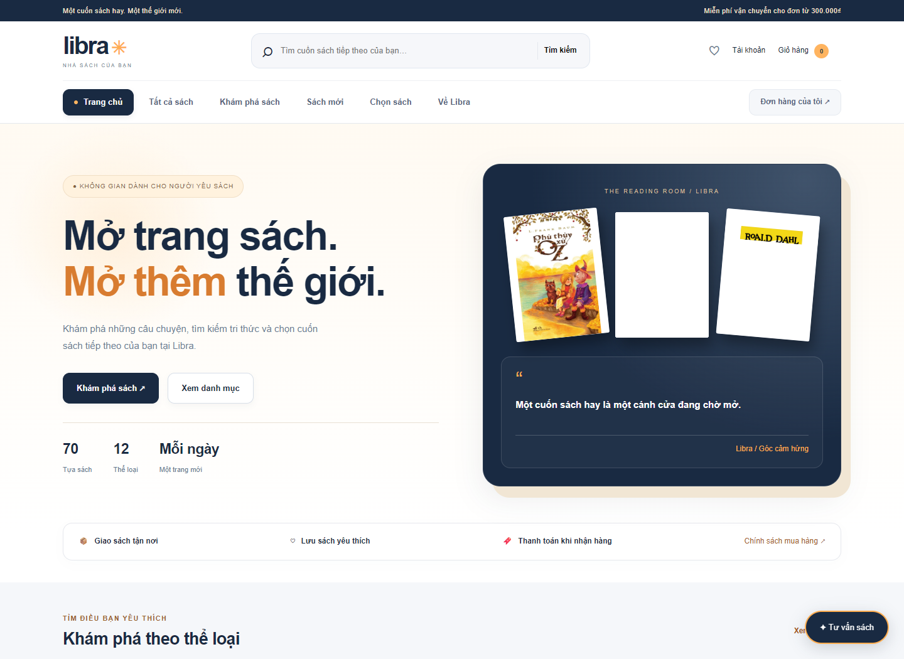
Hình 10.1 Trang chủ trên website Libra

10.6.2 Danh sách sách
Danh sách hiển thị bìa, tác giả, giá và các thao tác mua sách. Bộ lọc hỗ trợ danh mục và mức giá tối đa; phân trang giúp giảm số lượng sản phẩm hiển thị mỗi lần.
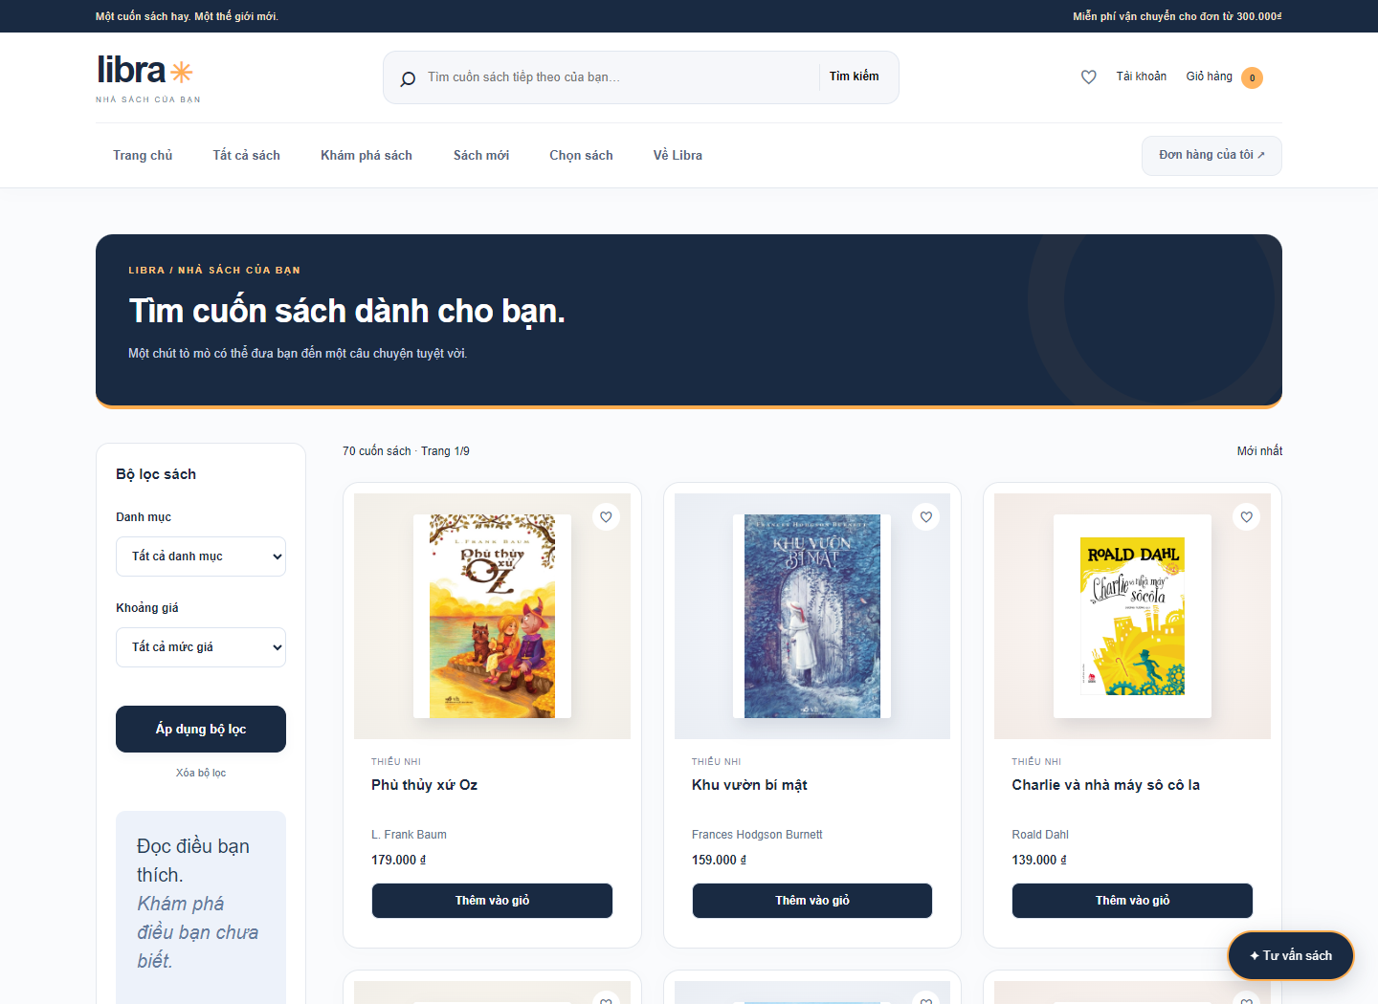
Hình 10.2 Danh sách sách trên website Libra

10.6.3 Chi tiết sách
Màn hình chi tiết trình bày thông tin sản phẩm và nút thêm vào giỏ hàng. Người dùng có thể chuyển xuống phần đọc thử trước khi quyết định mua.
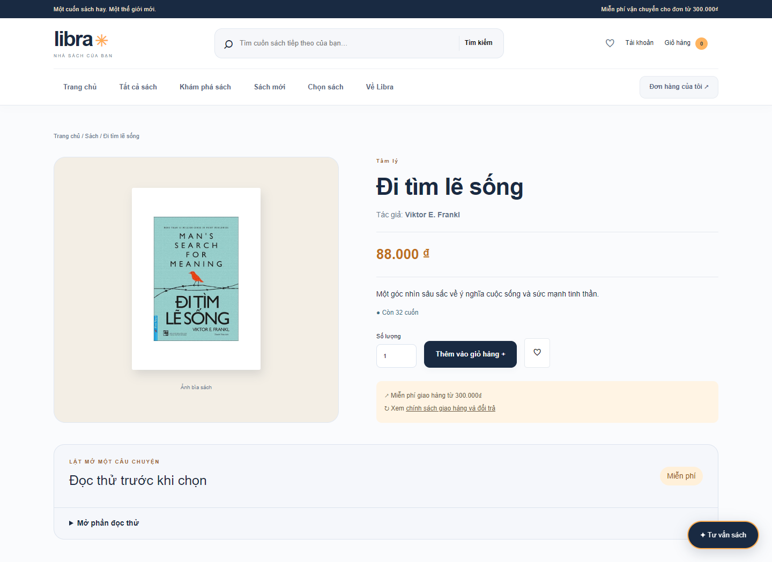
Hình 10.3 Chi tiết sách trên website Libra

10.6.4 Nội dung đọc thử
Phần đọc thử lấy dữ liệu từ backend. Nội dung giới thiệu được gắn nhãn để phân biệt với trích đoạn nguyên tác; chỉ những nội dung thực sự đã nạp mới có thể cung cấp cho người mua.
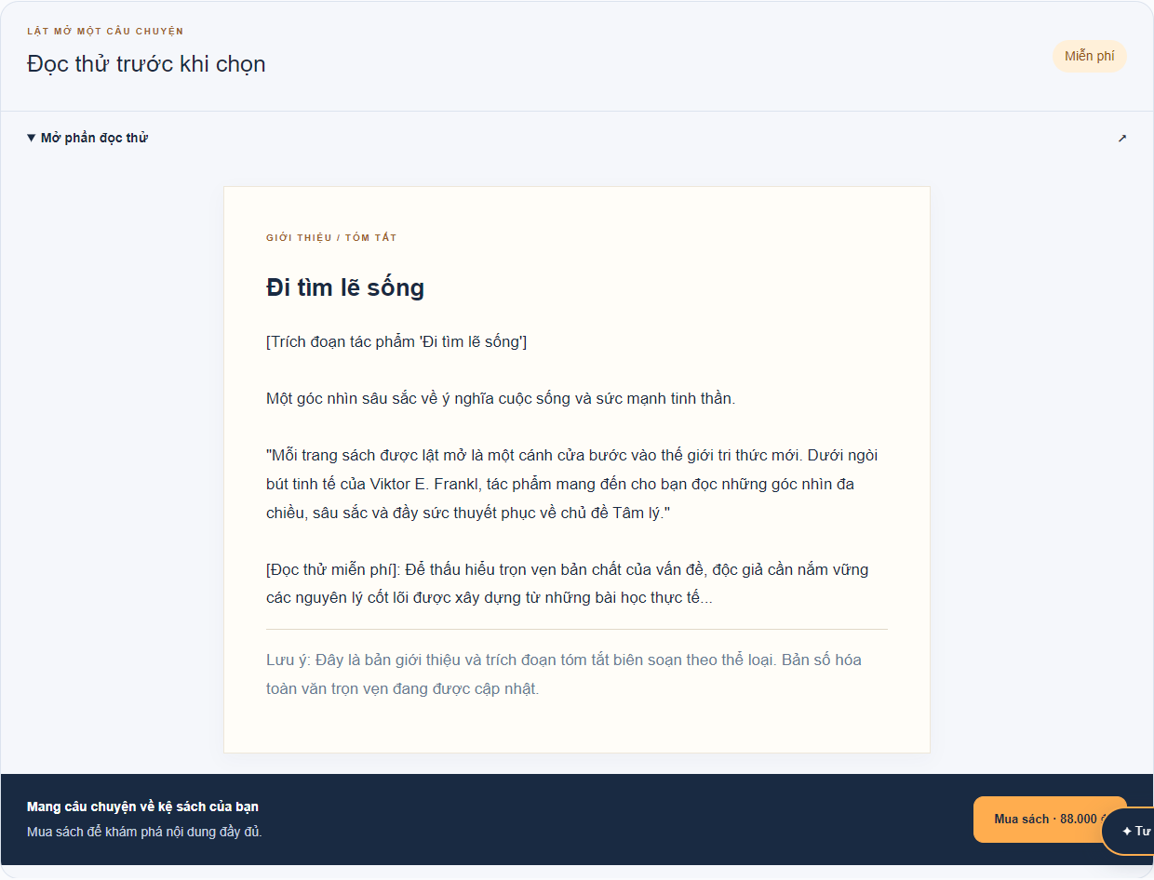
Hình 10.4 Nội dung đọc thử trên website Libra

10.6.5 Đăng nhập
Người dùng đăng nhập bằng email và mật khẩu. Hệ thống xác định vai trò từ tài khoản; khách hàng không được tự chọn hoặc tự cấp quyền quản trị khi đăng ký.
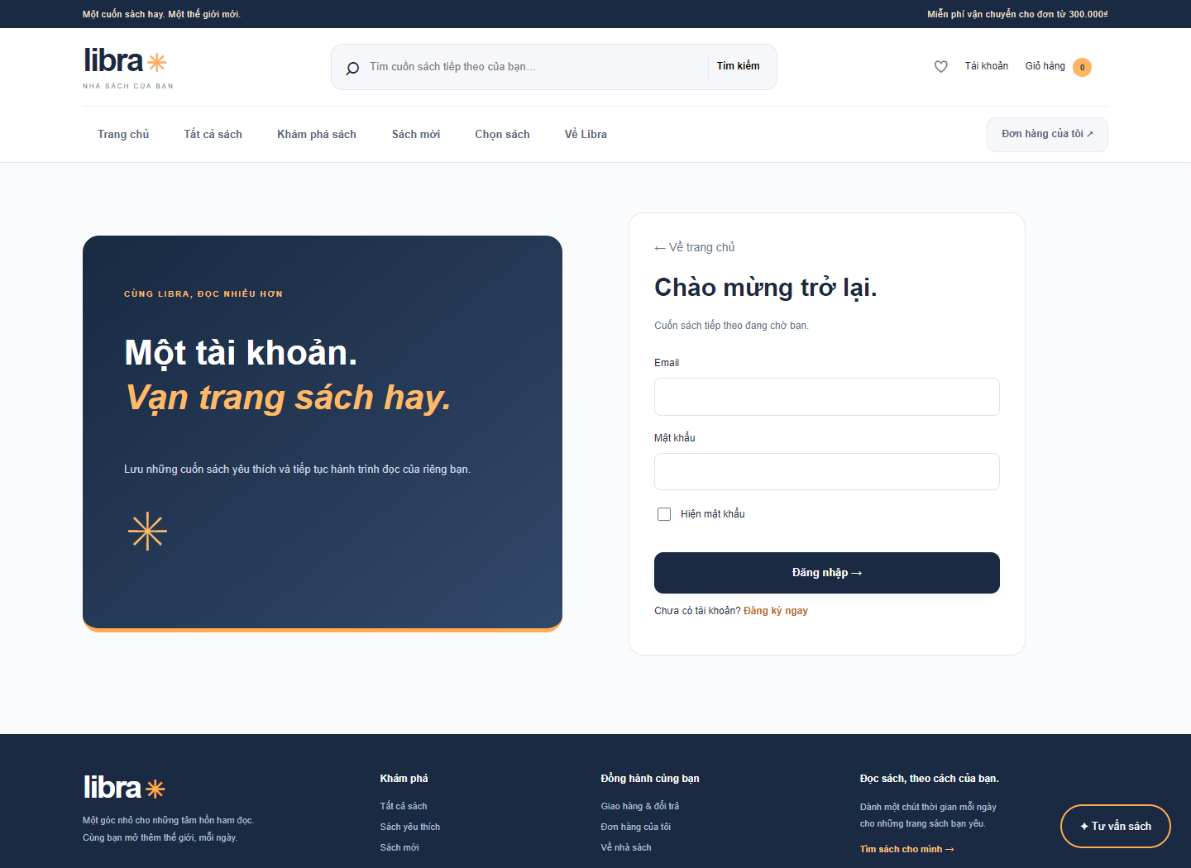
Hình 10.5 Đăng nhập trên website Libra

10.6.6 Giỏ hàng
Khách hàng chọn từng sách hoặc toàn bộ giỏ, điều chỉnh số lượng, xóa sách và áp dụng mã ưu đãi. Tổng tiền phản ánh các sản phẩm được chọn; sách chưa chọn được giữ lại trong giỏ.
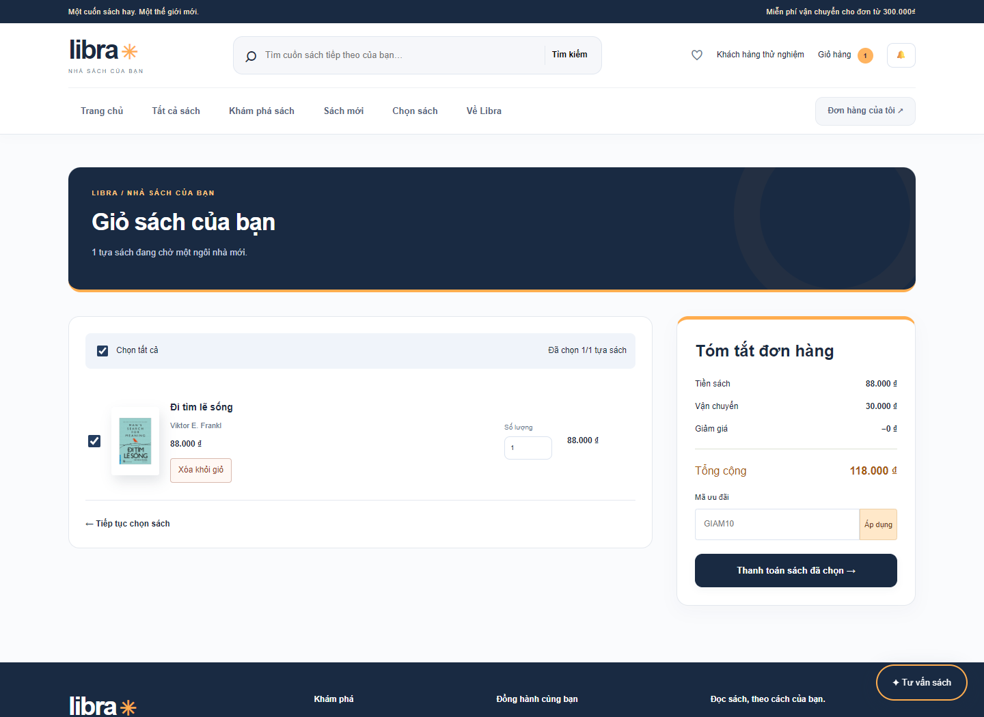
Hình 10.6 Giỏ hàng trên website Libra

10.6.7 Đặt hàng COD
Màn hình đặt hàng yêu cầu thông tin nhận hàng, phương thức COD và xác nhận kiểm tra dữ liệu. Tổng tiền được đối chiếu với backend trước khi tạo đơn; ảnh chỉ minh họa bước nhập thông tin.
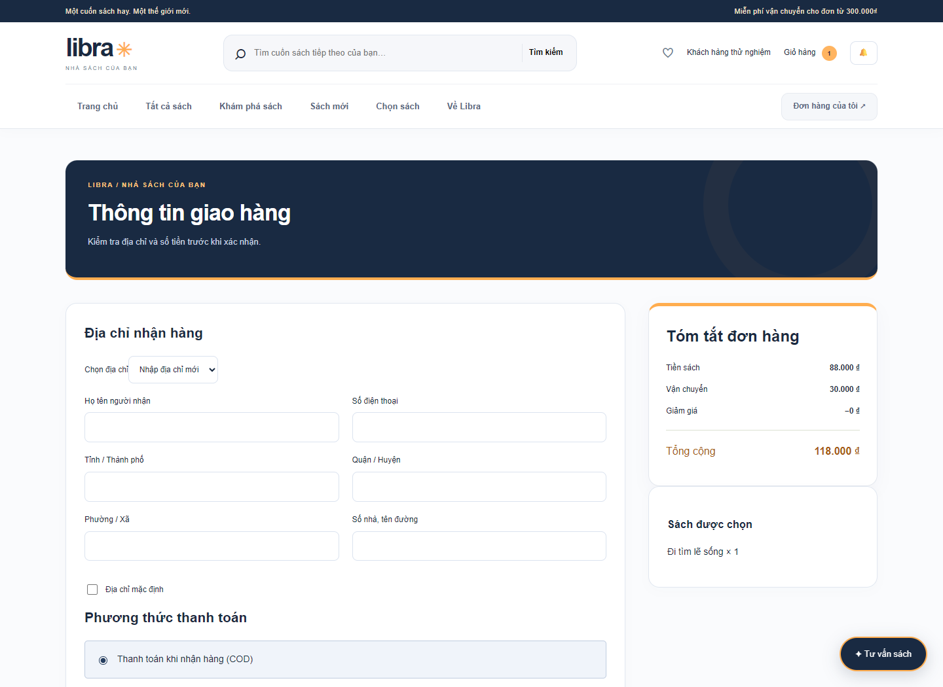
Hình 10.7 Đặt hàng COD trên website Libra

10.6.8 Trang quản lý
Khu vực quản lý cung cấp thao tác thêm sách và chỉnh sửa giá, số lượng tồn kho. Dữ liệu được gửi tới backend và phải vượt qua kiểm tra quyền Manager hoặc Admin.
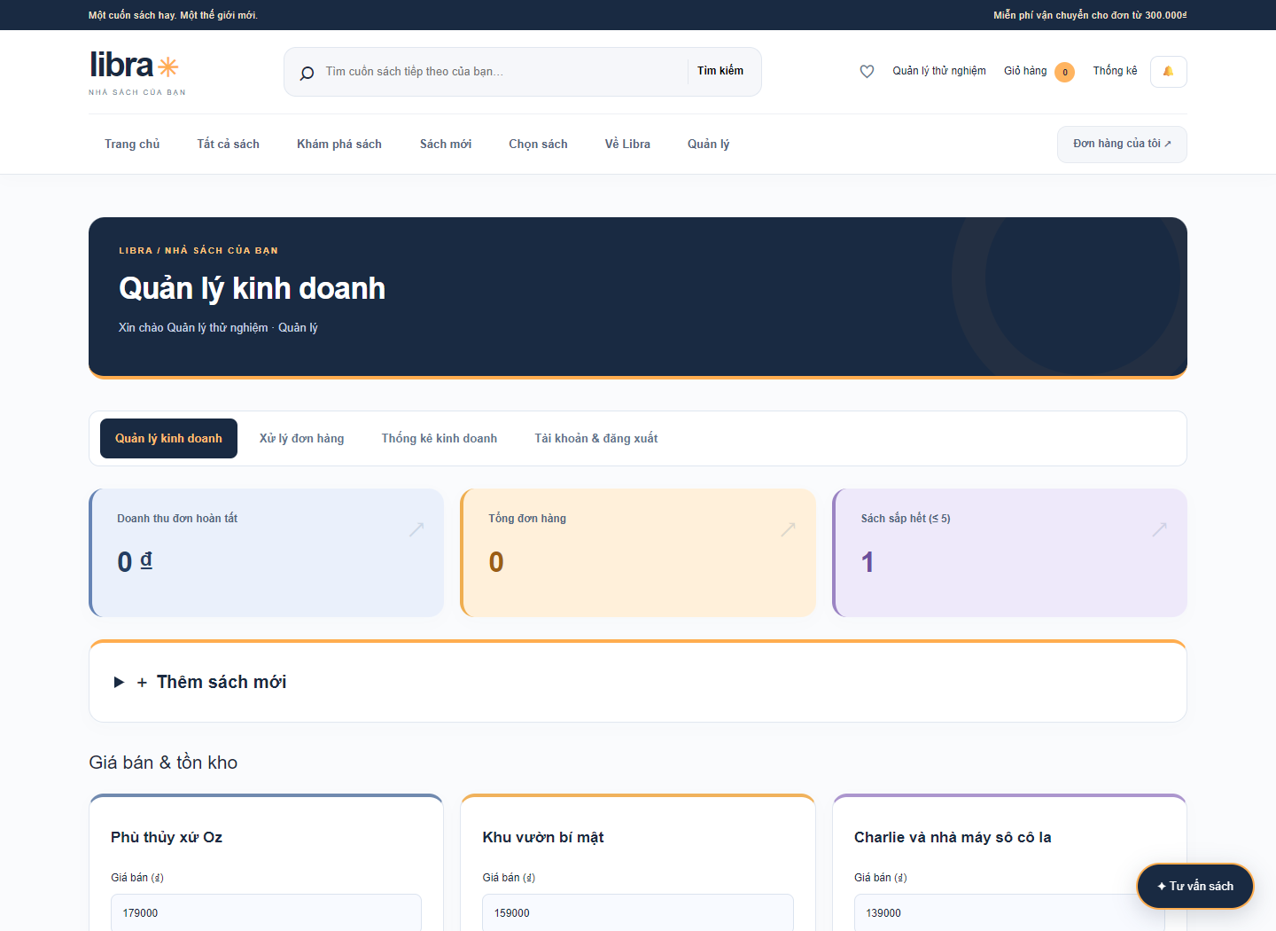
Hình 10.8 Trang quản lý trên website Libra

10.6.9 Trang quản trị tài khoản
Quản trị viên xem danh sách tài khoản, thay đổi vai trò và trạng thái hoạt động theo quyền. Chức năng này không được cấp cho tài khoản Khách hàng, Nhân viên hoặc Quản lý.
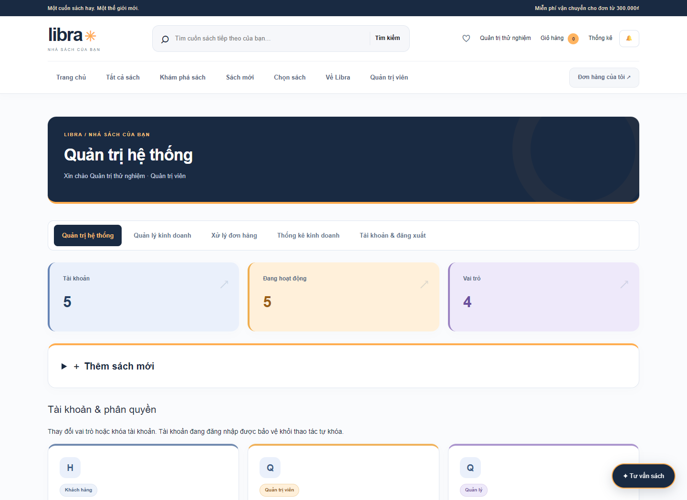
Hình 10.9 Trang quản trị tài khoản trên website Libra

10.6.10 Dashboard thống kê
Dashboard tổng hợp các chỉ số theo khoảng thời gian được chọn. Dữ liệu doanh thu cần đọc cùng điều kiện trạng thái đơn hàng; đơn vừa tạo không đồng nghĩa đã thu được tiền.
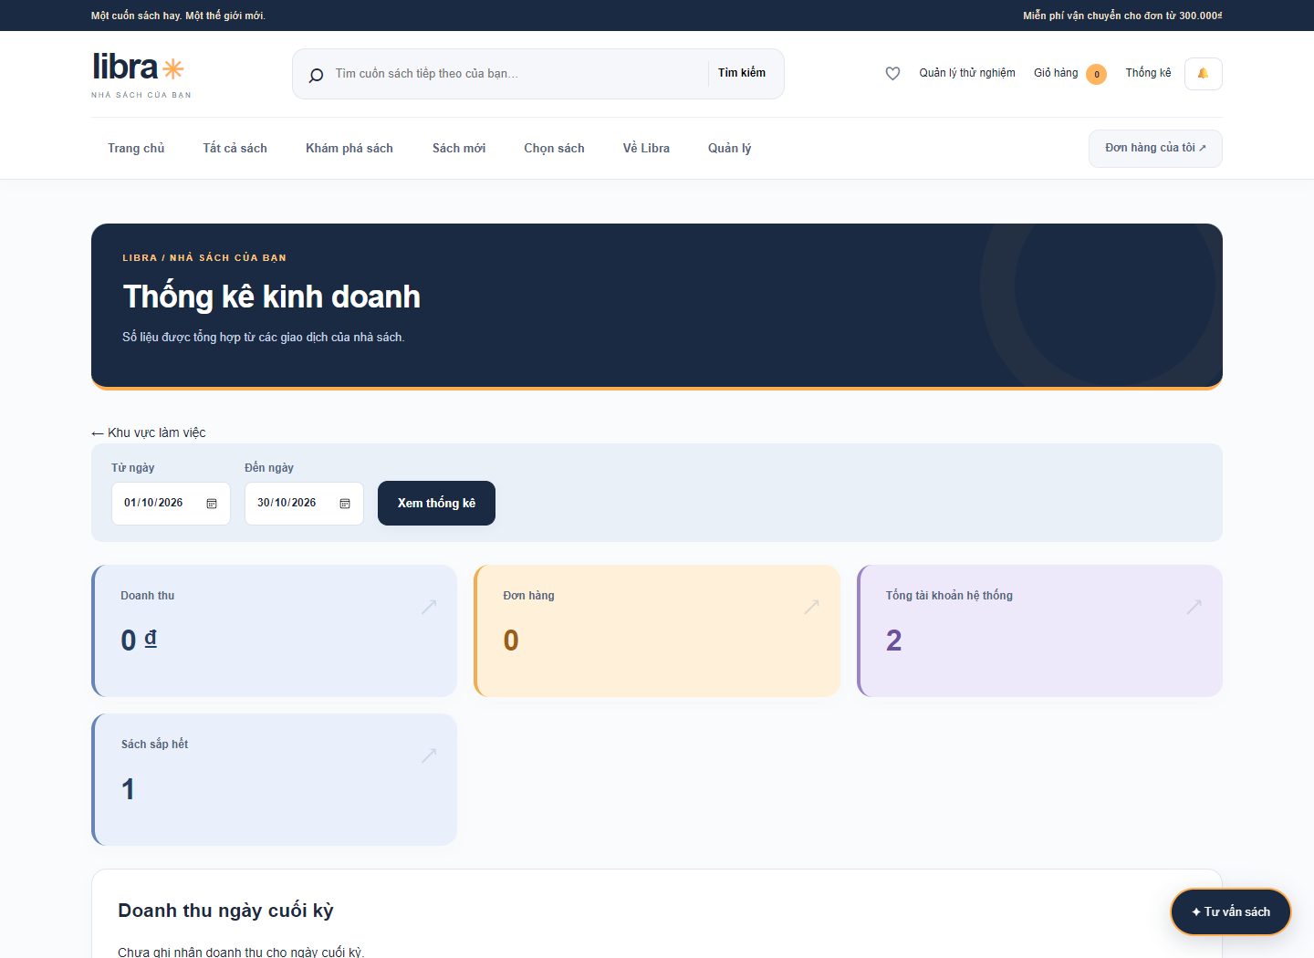
Hình 10.10 Dashboard thống kê trên website Libra

10.6.11 Tư vấn sách
Cửa sổ tư vấn cho phép nhập nhu cầu đọc và mở các sách được gợi ý. Trong môi trường trình diễn, câu trả lời có thể do bộ gợi ý cục bộ cung cấp khi dịch vụ AI bên ngoài không sẵn sàng.
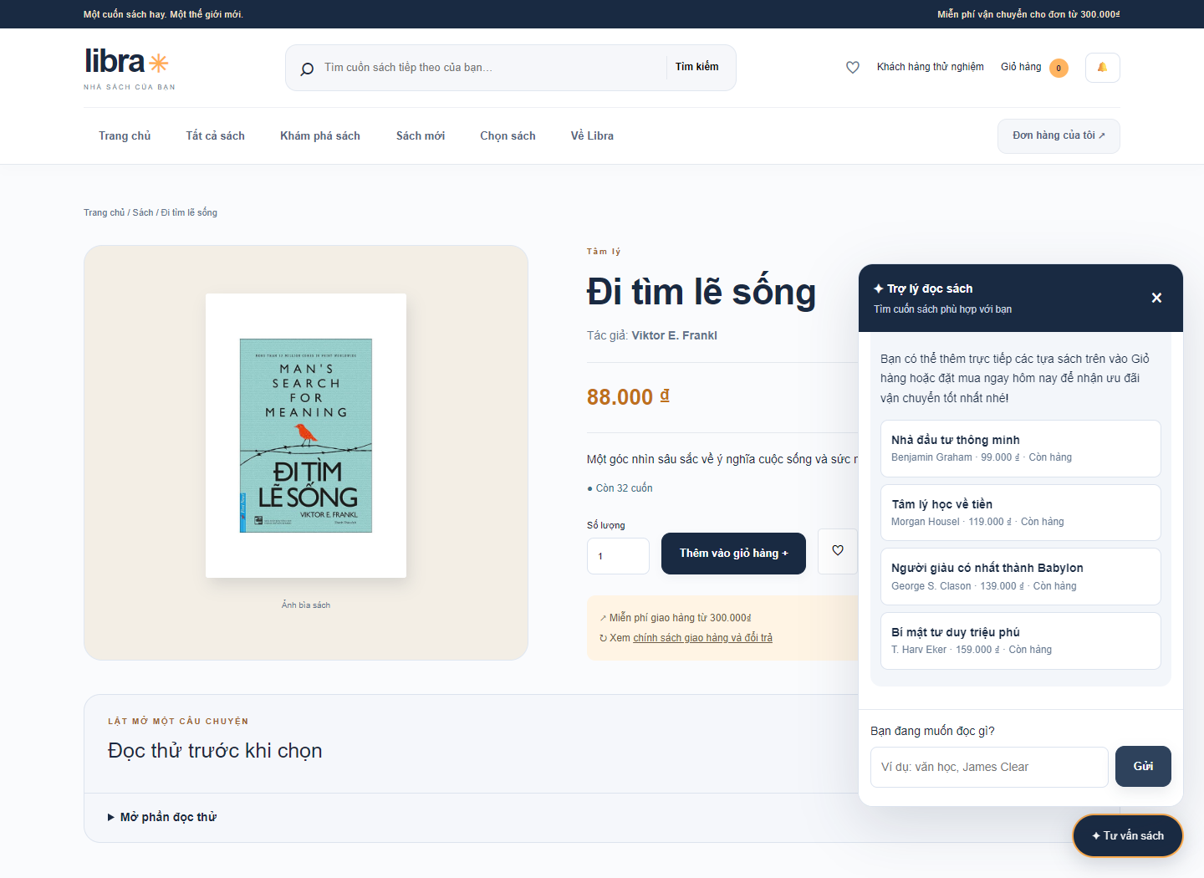
Hình 10.11 Tư vấn sách trên website Libra

10.6.12 Thông báo trong website
Bảng thông báo cung cấp trạng thái chưa đọc, nút tải lại và đọc tất cả. Khi tài khoản chưa phát sinh sự kiện, giao diện hiển thị trạng thái chưa có thông báo.
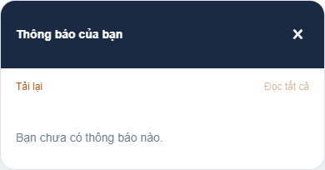
Hình 10.12 Thông báo trong website trên website Libra

10.7 Kết quả và phạm vi kiểm chứng
Phiên bản hiện có đã xây dựng giao diện khách hàng, các trang theo vai trò và các API nghiệp vụ chính. Luồng truy cập danh mục, đăng nhập, phân quyền, giỏ hàng, địa chỉ, đơn hàng, nội dung đọc, thống kê và thông báo đã có triển khai. Kết quả kiểm thử API trước đó được lưu cùng dự án; việc chụp giao diện trong báo cáo chỉ xác nhận các màn hình đã tải được tại thời điểm ghi nhận.
Phần thông báo đã được kiểm tra sau khi bổ sung bảng dữ liệu: bốn vai trò lấy danh sách thành công; khách hàng đánh dấu thông báo của mình đã đọc; tài khoản khác không được đánh dấu thông báo đó. Khi bàn giao, tester cần thực hiện lại trên đúng cơ sở dữ liệu và phiên bản mã nguồn nộp bài.
Nội dung | Phạm vi hiện tại
Thanh toán | Đặt hàng COD; thanh toán online đang tắt, chưa xác nhận tích hợp thu tiền thật.
AI | Có kết nối dịch vụ và phương án dự phòng cục bộ; chưa duy trì ngữ cảnh hội thoại nhiều lượt ở backend.
Đọc nội dung | Có xem trước và kiểm tra quyền đọc; không mặc định mọi sản phẩm có đầy đủ nội dung bản quyền.
Quản lý sách | Giao diện thêm sách, sửa giá và tồn; chỉnh sửa toàn bộ và ngừng kinh doanh có API riêng.
Thông báo | Trong website, theo tài khoản; chưa có email, SMS và push notification.
Kiểm thử | Cần kiểm thử lại luồng đặt hàng, tồn kho, hủy đơn và phân quyền trên bản bàn giao; ảnh chụp không chứng minh mọi ca kiểm thử đều đạt.

10.8 Hướng phát triển và kết luận
Các hướng phát triển tiếp theo gồm tích hợp cổng thanh toán thật và xác minh callback; bổ sung biểu mẫu sửa đầy đủ thông tin sách; nâng chất lượng dữ liệu tư vấn và hội thoại; hoàn thiện nội dung điện tử có quyền sử dụng; bổ sung biểu đồ thống kê theo thời gian, khôi phục mật khẩu và các kênh thông báo ngoài website.
Dự án đã hình thành hệ thống bán sách theo mô hình tách giao diện và backend, có các luồng mua hàng COD và phân quyền phục vụ vận hành. Quá trình thực hiện giúp nhóm liên kết việc phân tích yêu cầu, lập lịch, kiểm soát chi phí và quản lý chất lượng với một sản phẩm có thể trình diễn. Việc nghiệm thu cuối cùng cần dựa trên mã nguồn bàn giao, dữ liệu kiểm thử và các tiêu chí chấp nhận đã thống nhất.

TÀI LIỆU THAM KHẢO VÀ HỒ SƠ DỰ ÁN
1. Nhóm 11. Mã nguồn website Libra, thư mục giao diện dist và backend be.qlythuvien, phiên bản dùng lập báo cáo tháng 10/2026.
2. Nhóm 11. Hồ sơ yêu cầu, WBS, kế hoạch tiến độ, dự toán và kế hoạch kiểm thử trong báo cáo cuối kỳ.
3. Nhóm 11. Kết quả kiểm tra API và kiểm tra thông báo lưu trong bộ hồ sơ kiểm thử của dự án.
4. Microsoft Learn. Tài liệu ASP.NET Core, Entity Framework Core và SQL Server; dùng làm tài liệu tra cứu kỹ thuật khi tiếp tục phát triển hệ thống.

